# 畅想汇后台管理

## Model项目

### 1.1 UserInfo

### 1.2 Activity

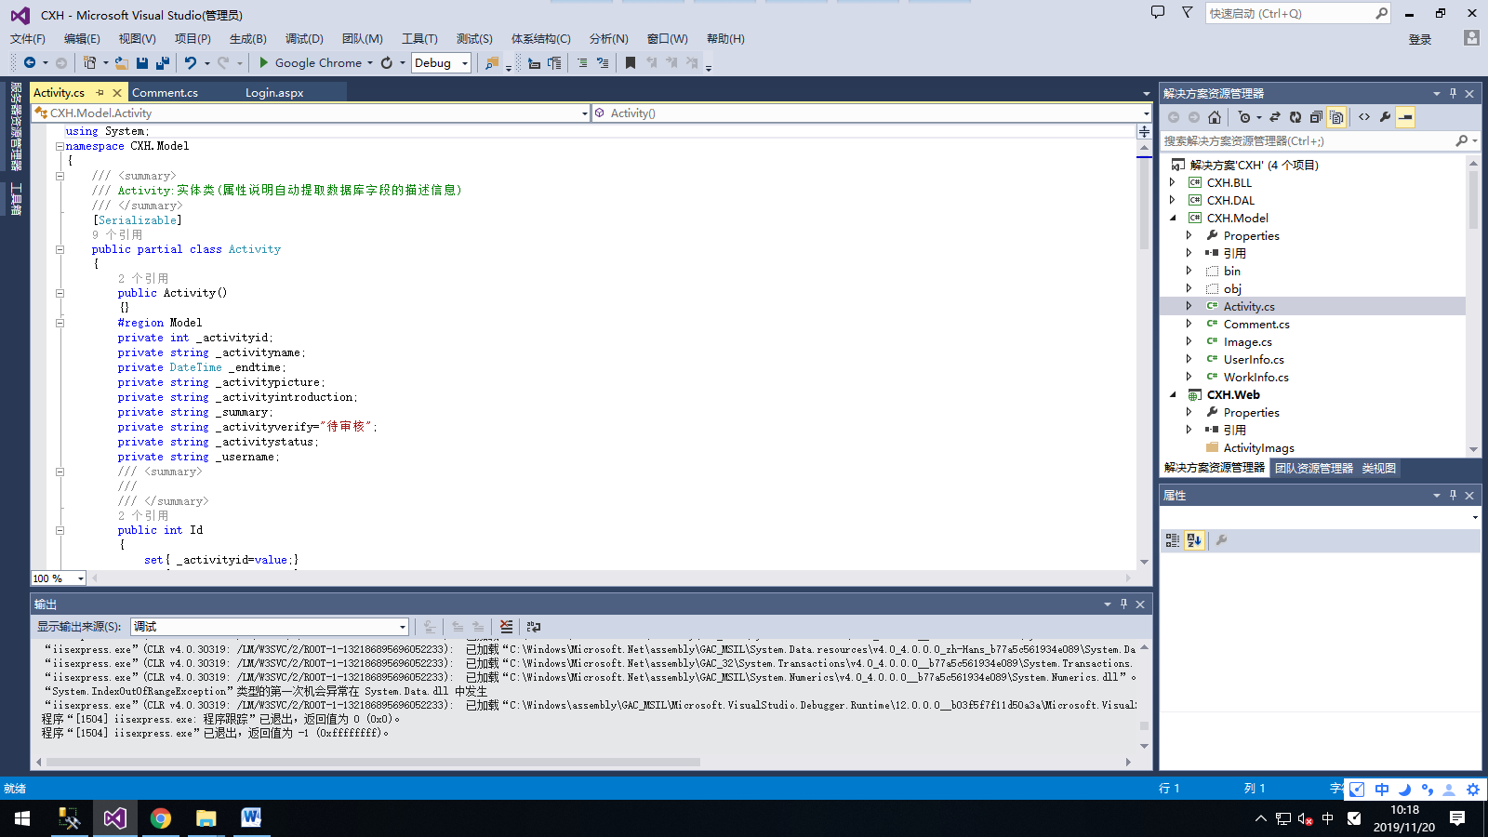

### 1.3Comment

### 1.4WorkInfo

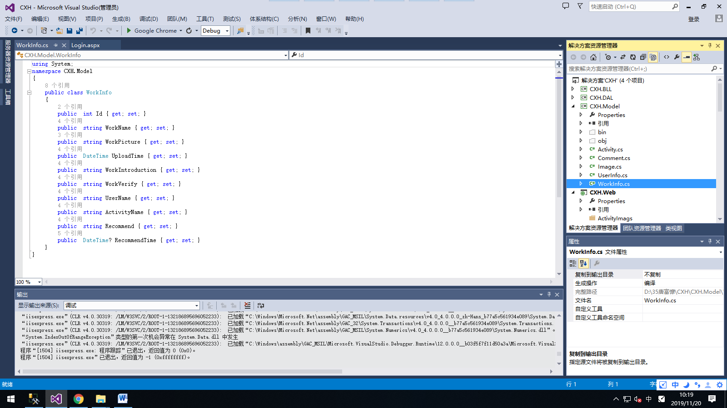

## 2.DAL项目

### 2.1SqlHelper

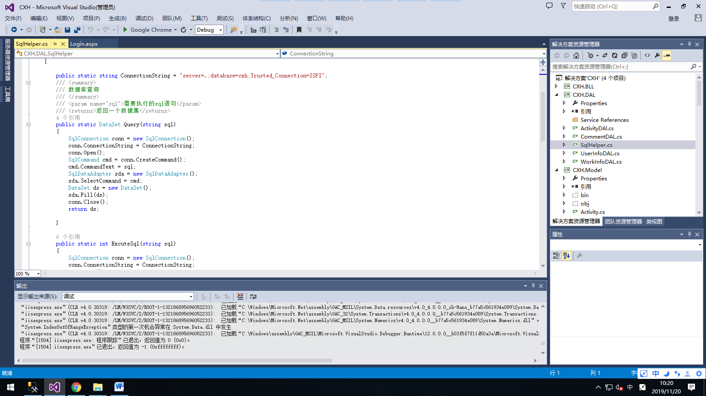

### 2.2 UserInfoDAL

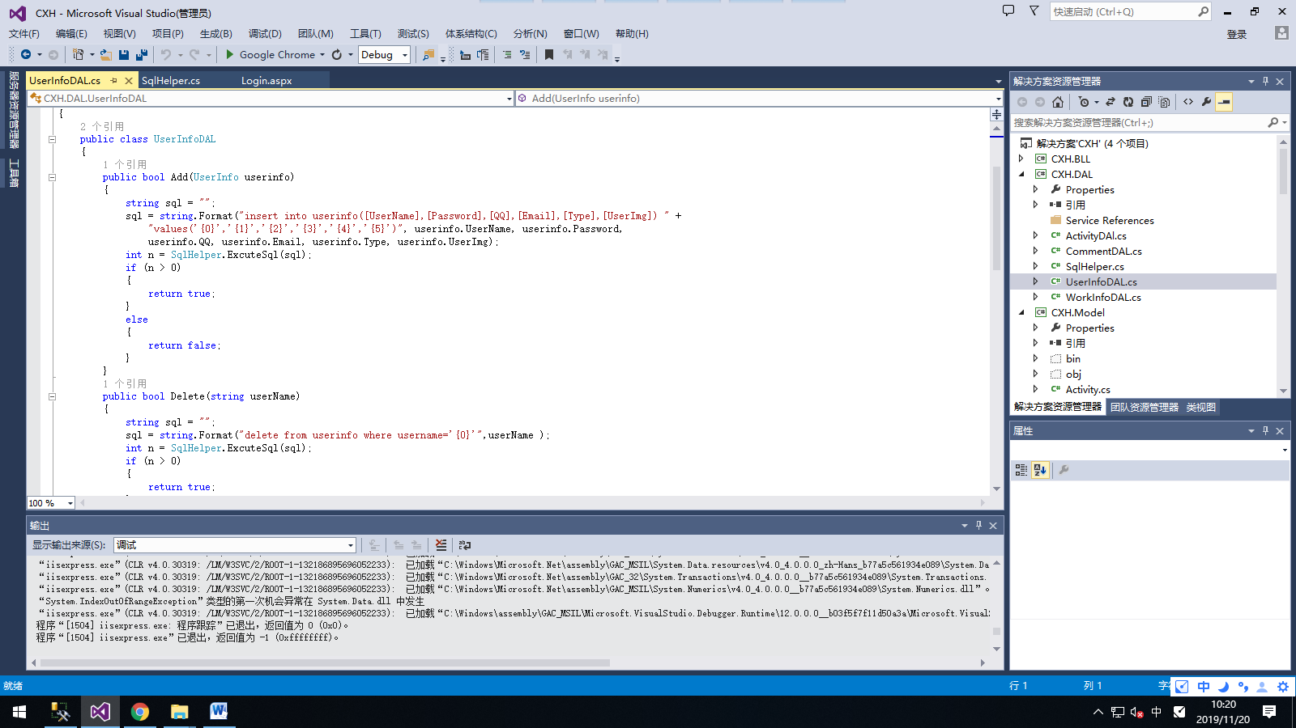

### 2.3ActivityDAl

### 2.4WorkInfoDAL

### 2.5CommentDAL

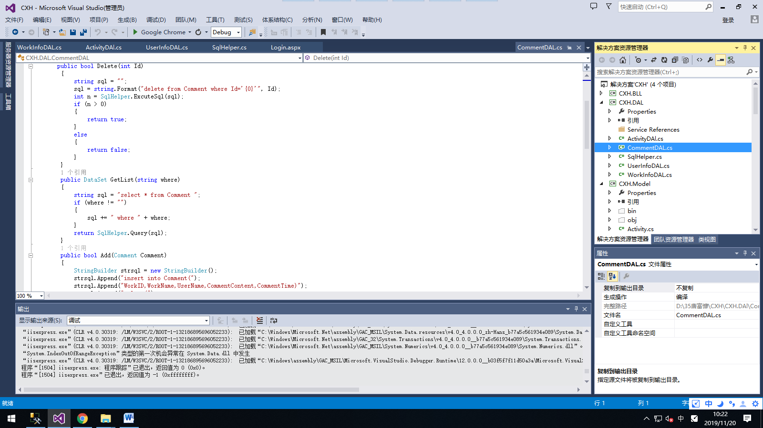

## 3 BLL项目

### 3.1 UserInfoBLL

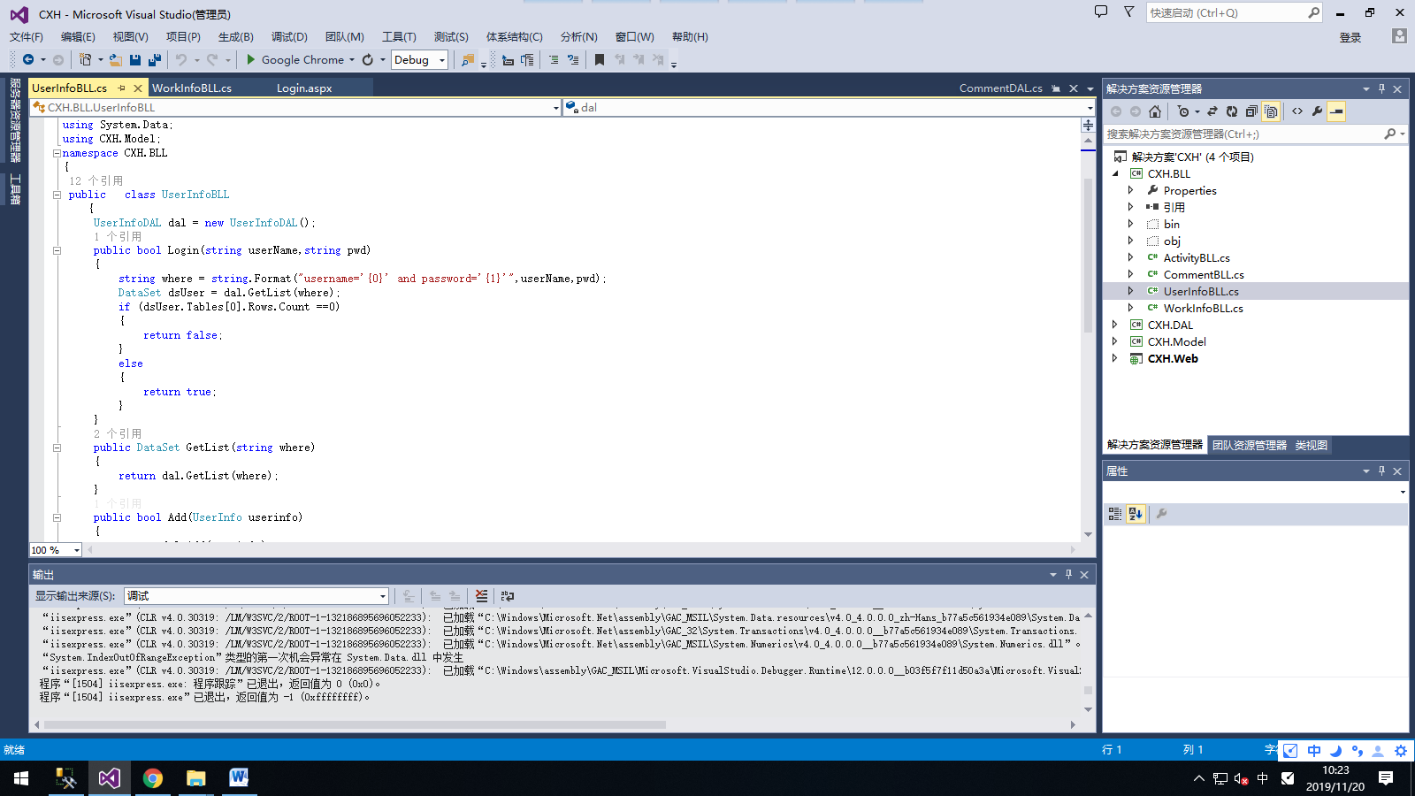

### 3.2WorkInfoBLL

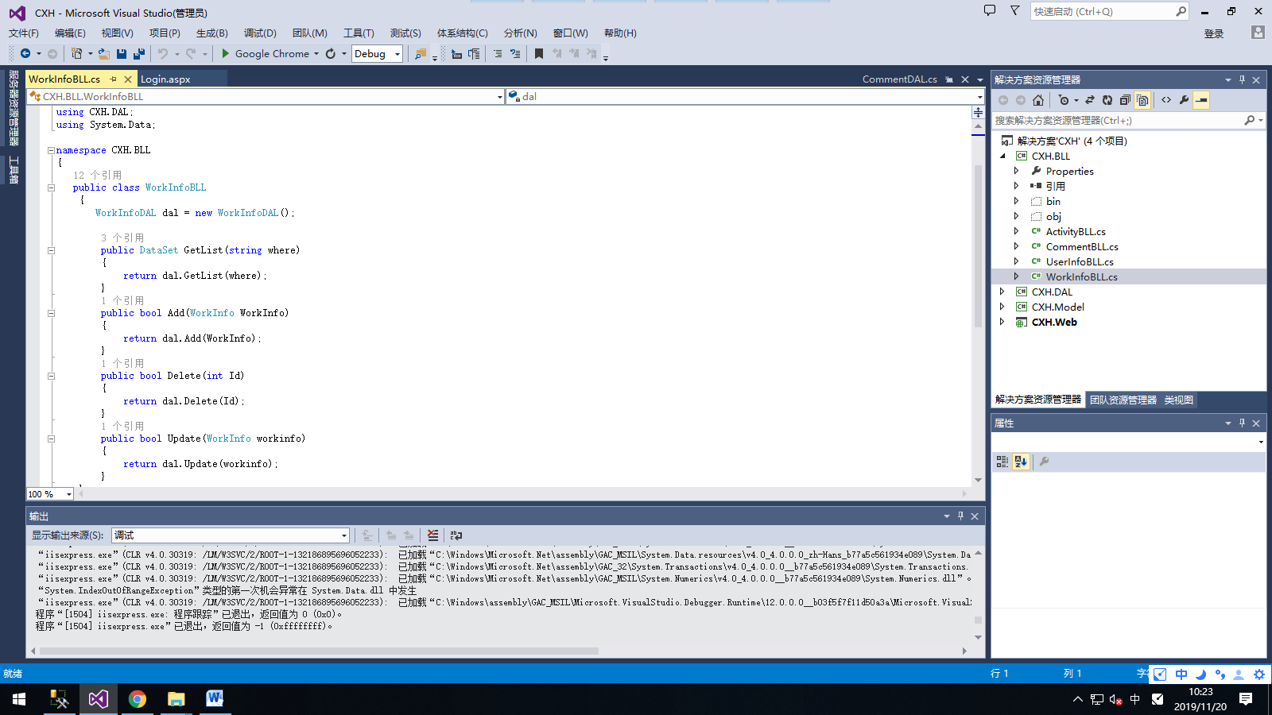

### 3.3ActivityBLL

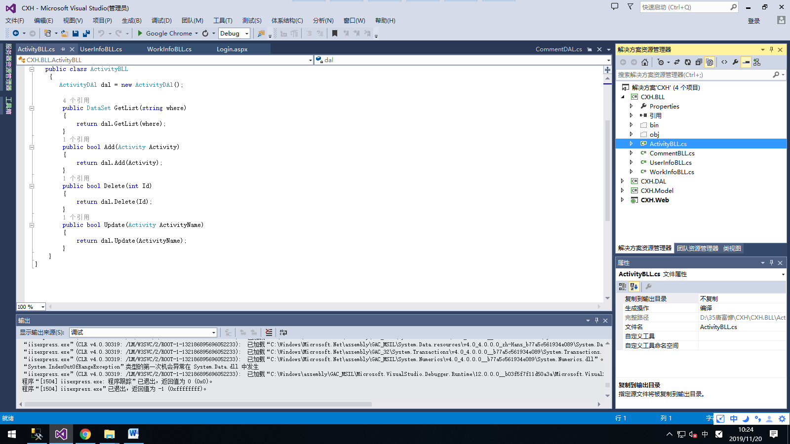

### 3.4CommentBLL

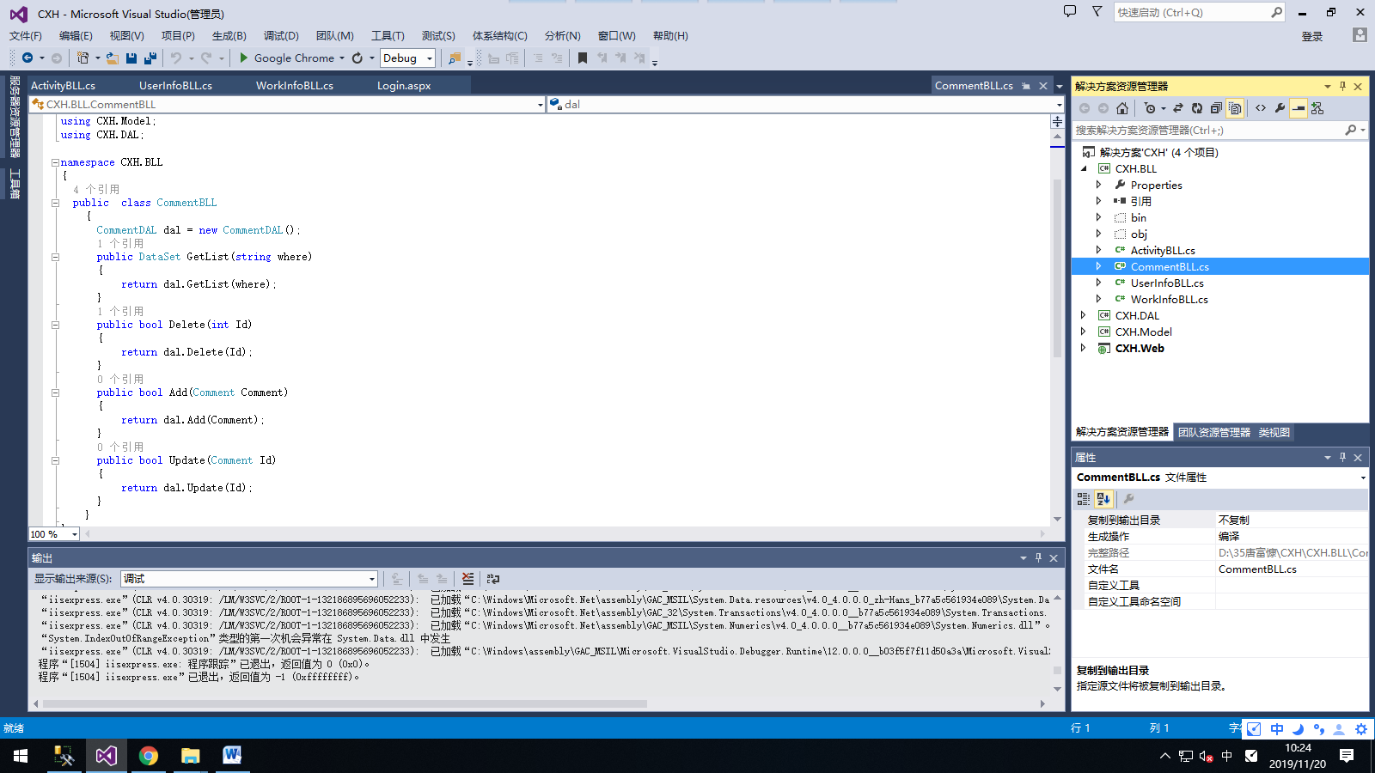

## 4 Web

### 4.1 登录窗体

#### (1)对应页面 Login.aspx

#### (2)运行效果

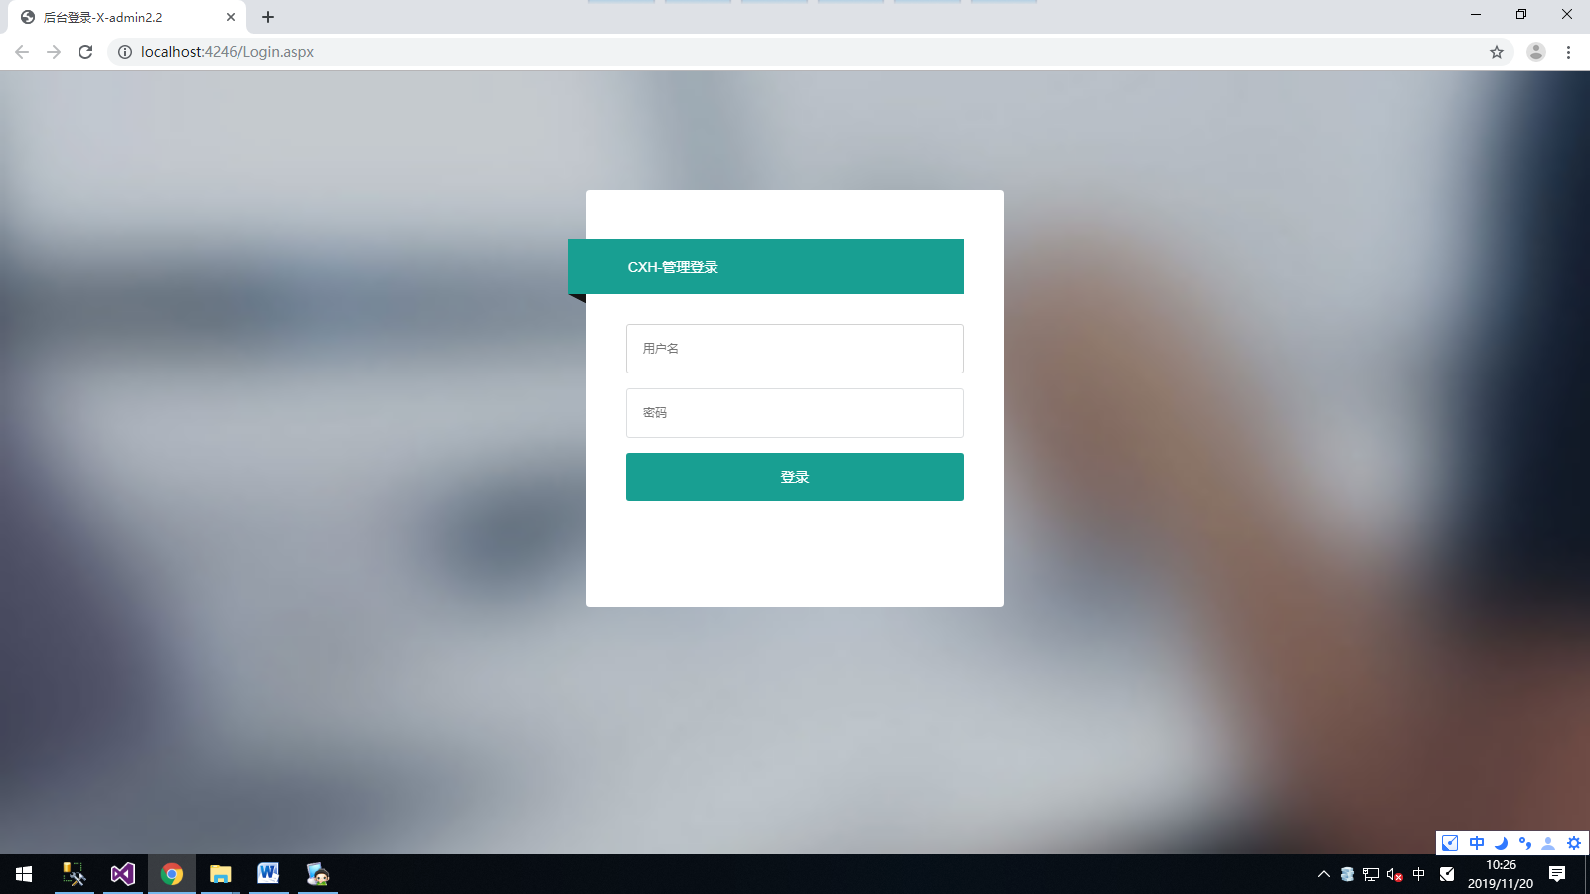

#### (3) 前台代码

#### （4）后台

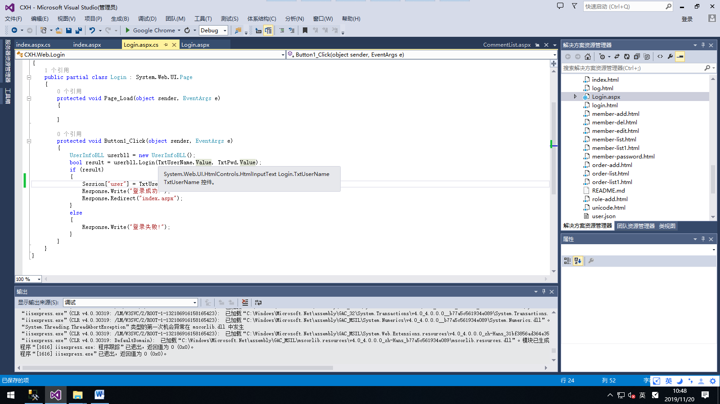

### 4.2主页

#### (1)对应页面 index.aspx

#### (2)运行效果

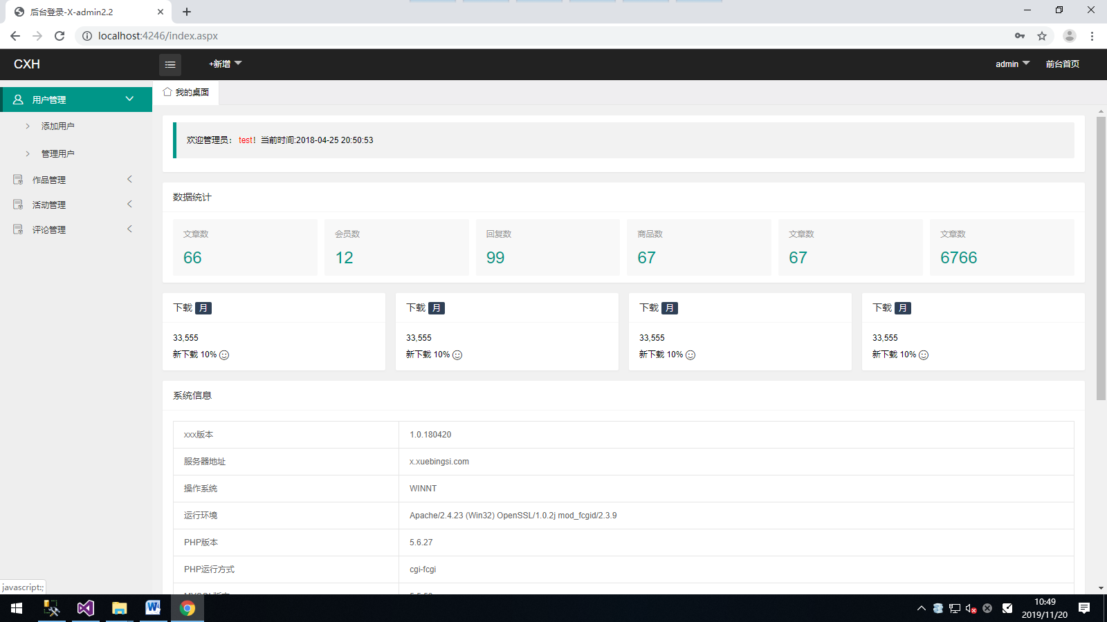

#### (3) 前台代码

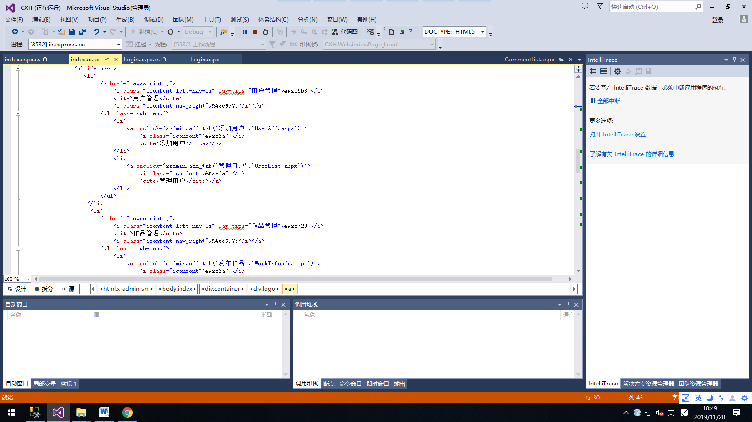

#### (4)后台

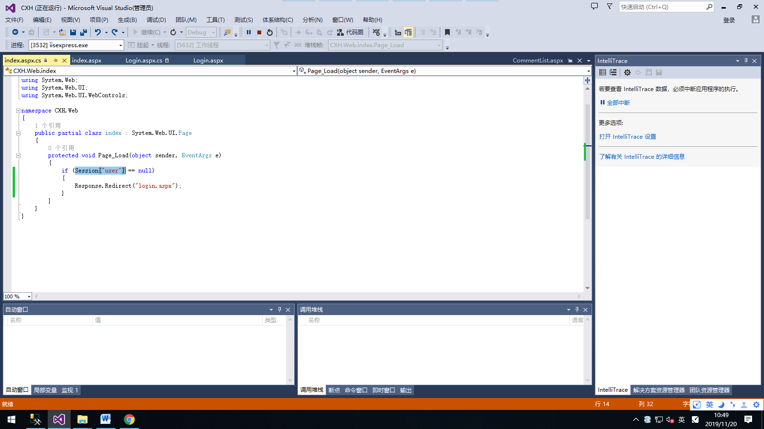

### 4.3 用户管理

#### 4.3.1 添加用户

##### (1)对应页面 UserAdd.aspx

##### (2)运行效果

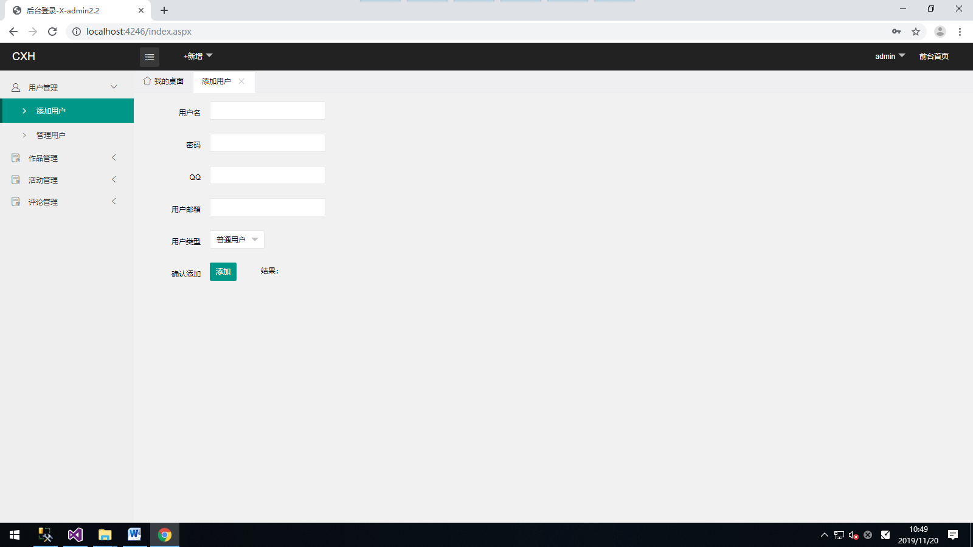

##### (3) 前台代码

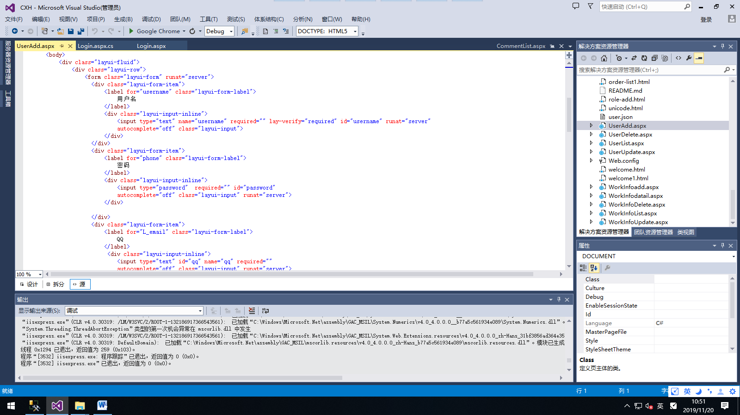

##### (4)后台

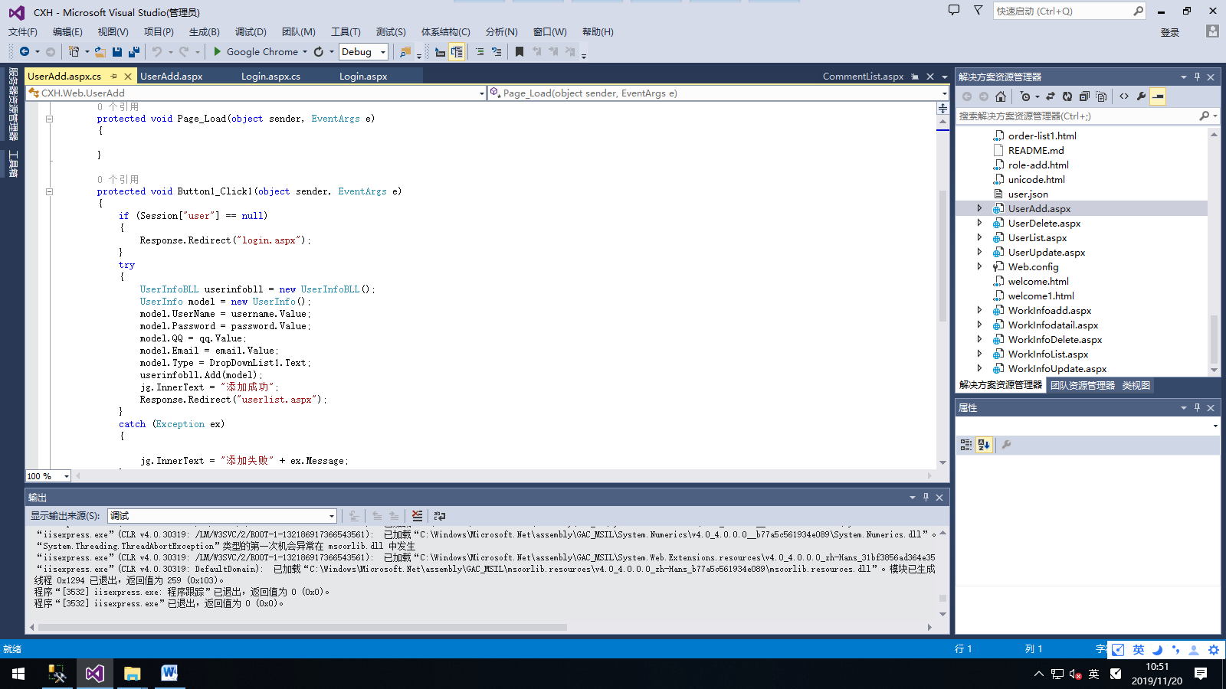

#### 4.3.2 管理用户

##### (1)对应页面 UserList.aspx

##### (2)运行效果

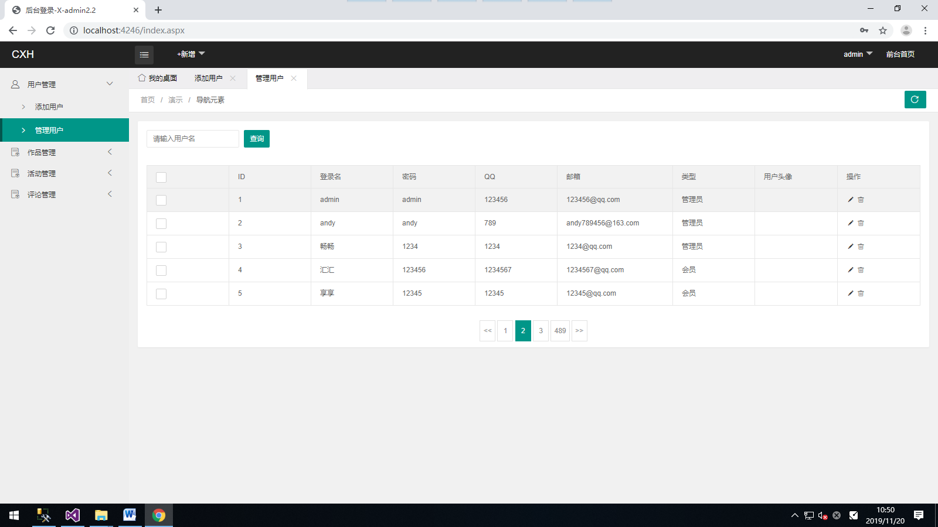

##### (3) 前台代码

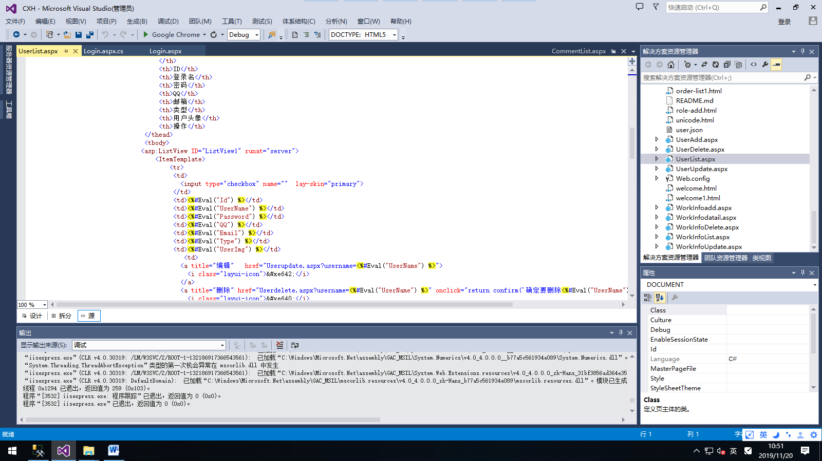

##### (4)后台

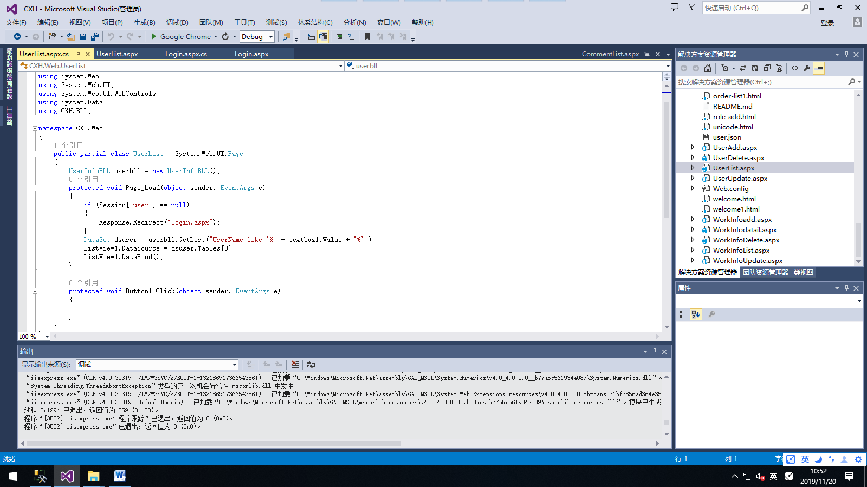

#### 4.3.3 删除用户

##### (1)对应页面 Userdelete.aspx

##### (2)运行效果

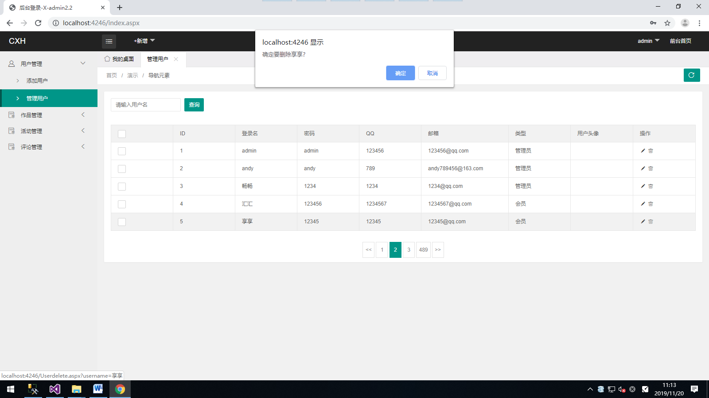

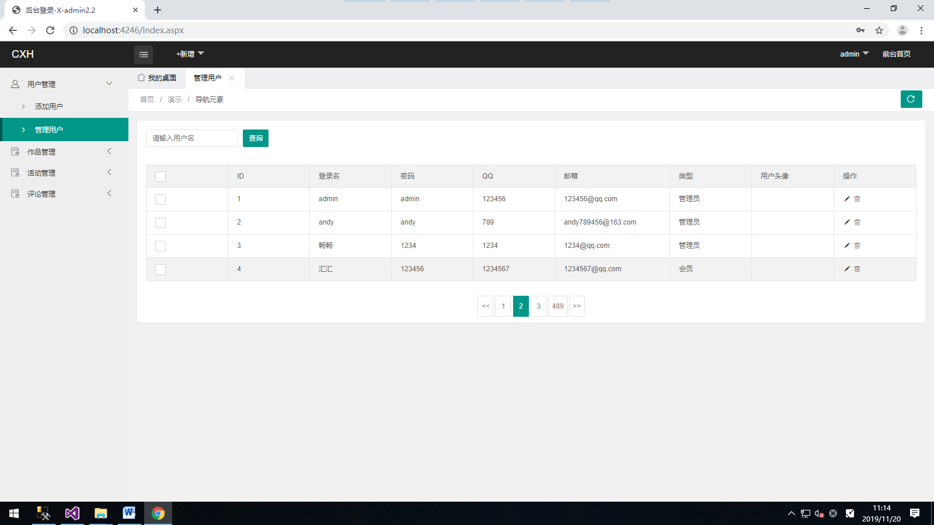

##### (3) 前台代码

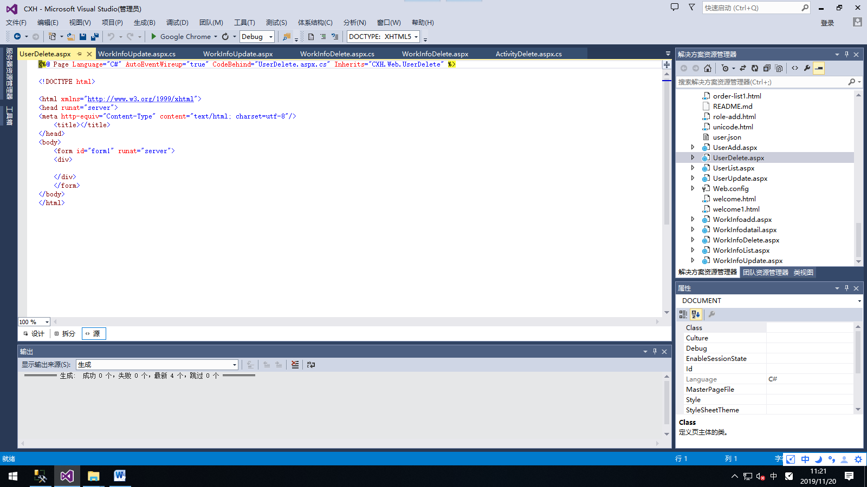

##### (4)后台

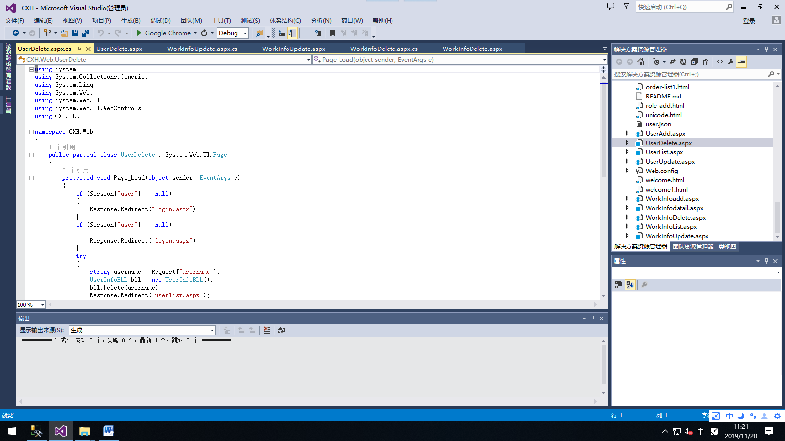

#### 4.3.4 修改用户

##### (1)对应页面 UserUpdate.aspx

##### (2)运行效果

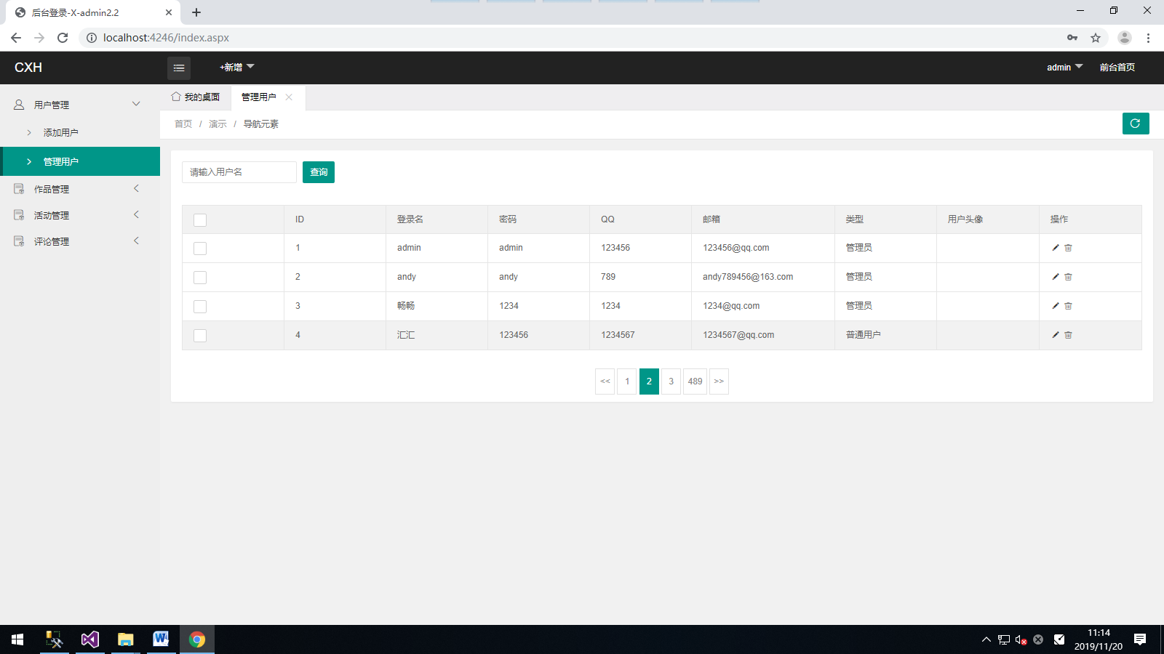

##### (3) 前台代码

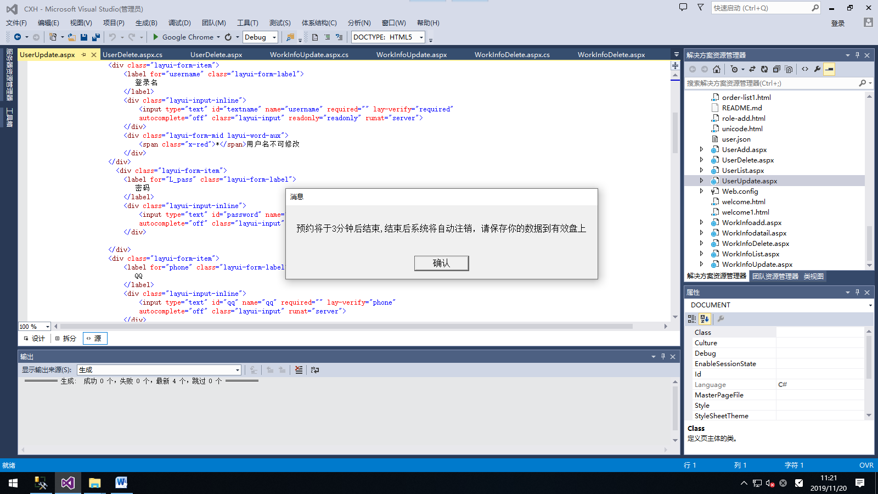

##### (4)后台

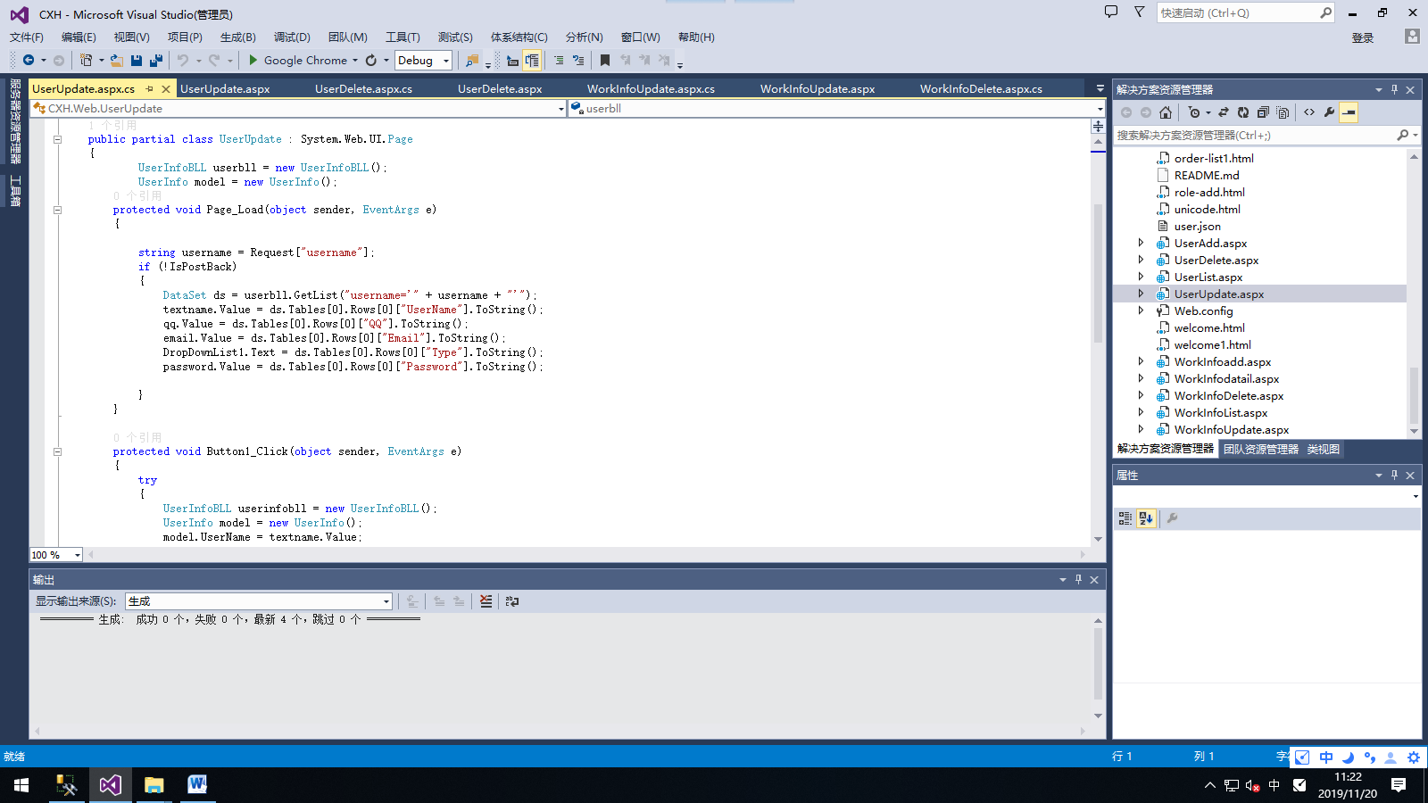

### 4.4 作品管理

#### 4.4.1 添加作品

##### (1)对应页面 WorkAdd.aspx

##### (2)运行效果

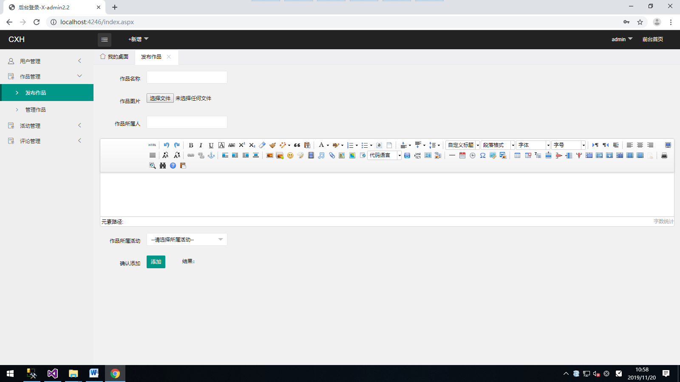

##### (3) 前台代码

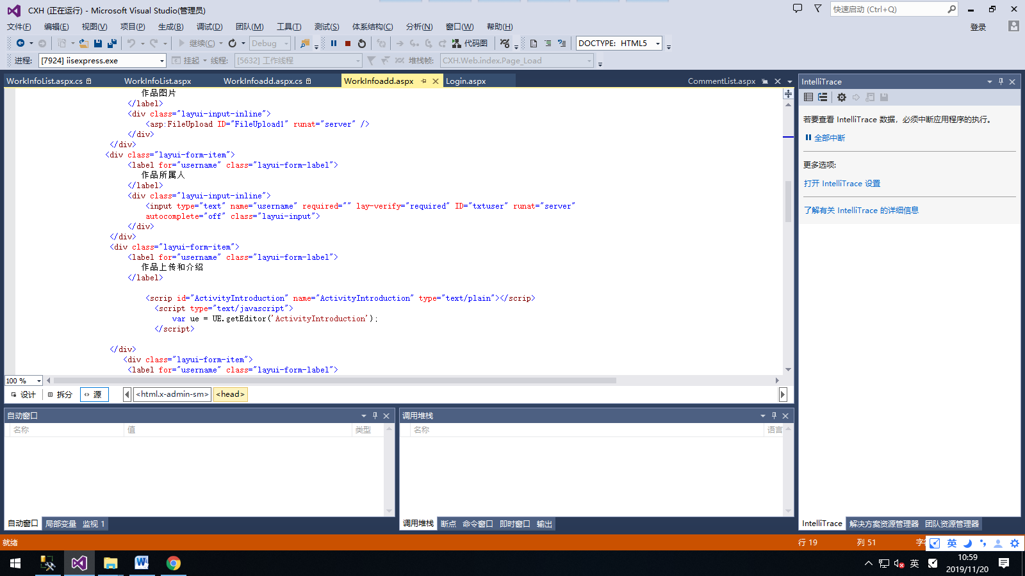

##### (4)后台

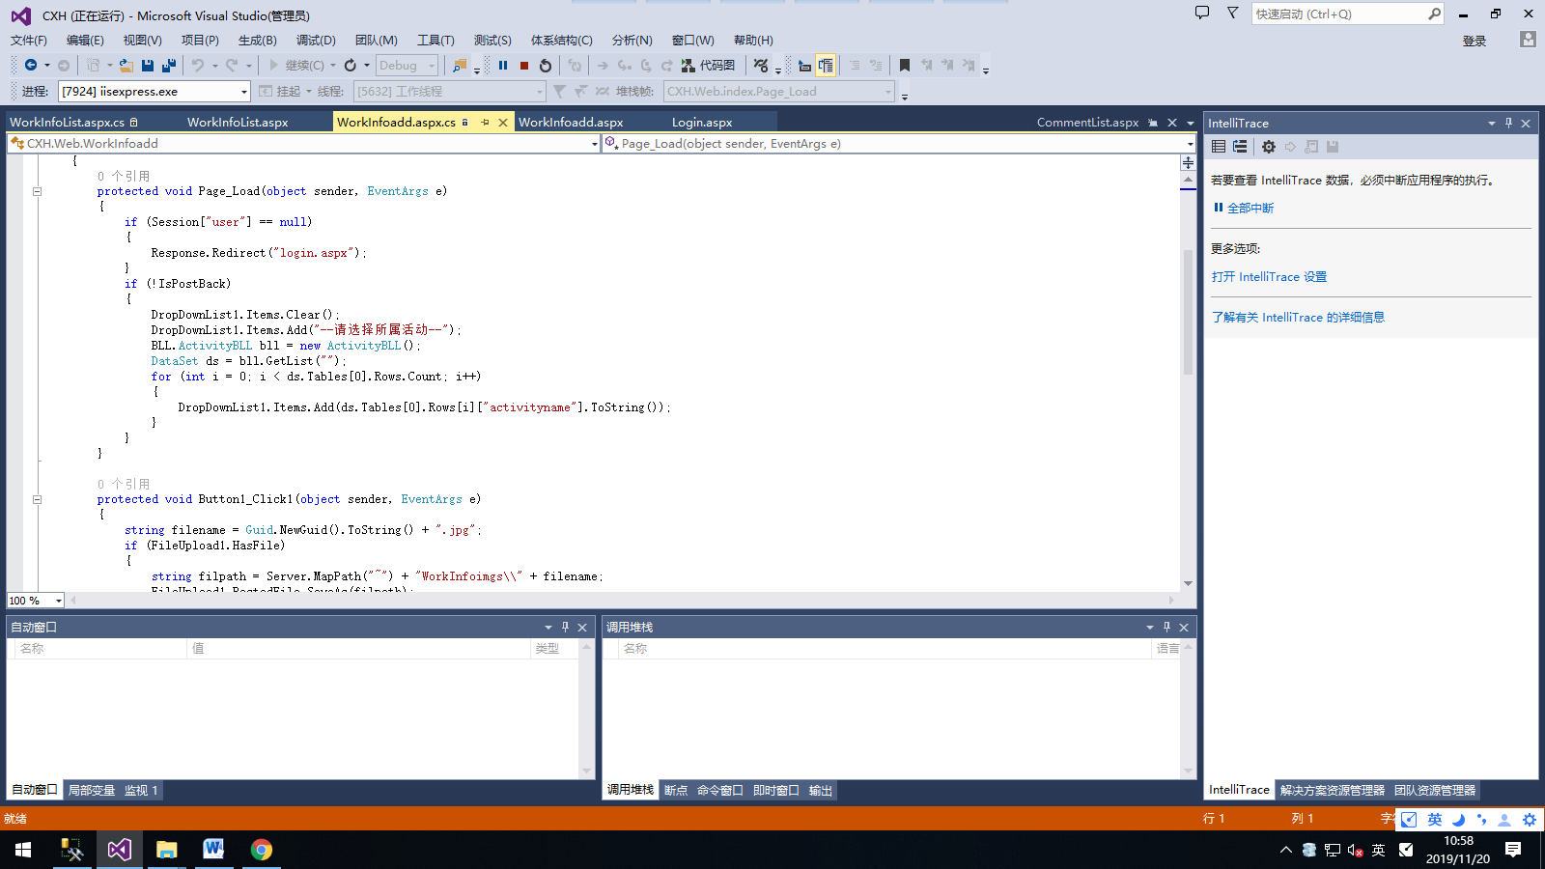

#### 4.4.2 管理作品

##### (1)对应页面 WorkList.aspx

##### (2)运行效果

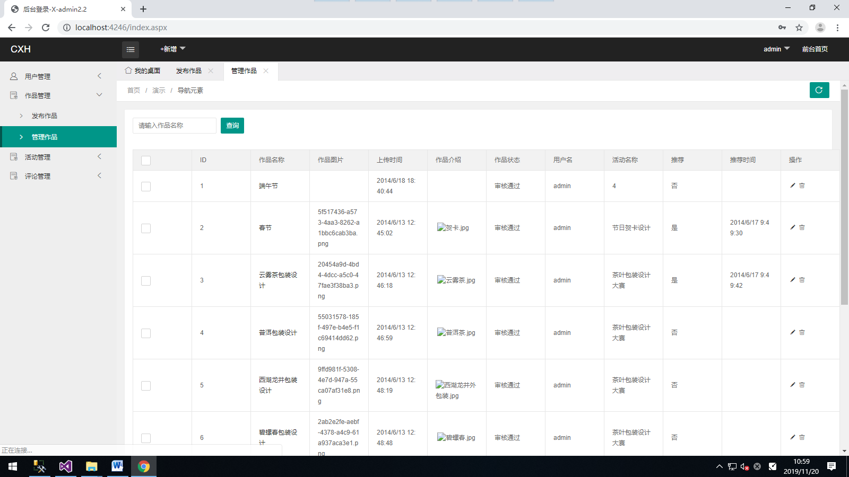

##### (3) 前台代码

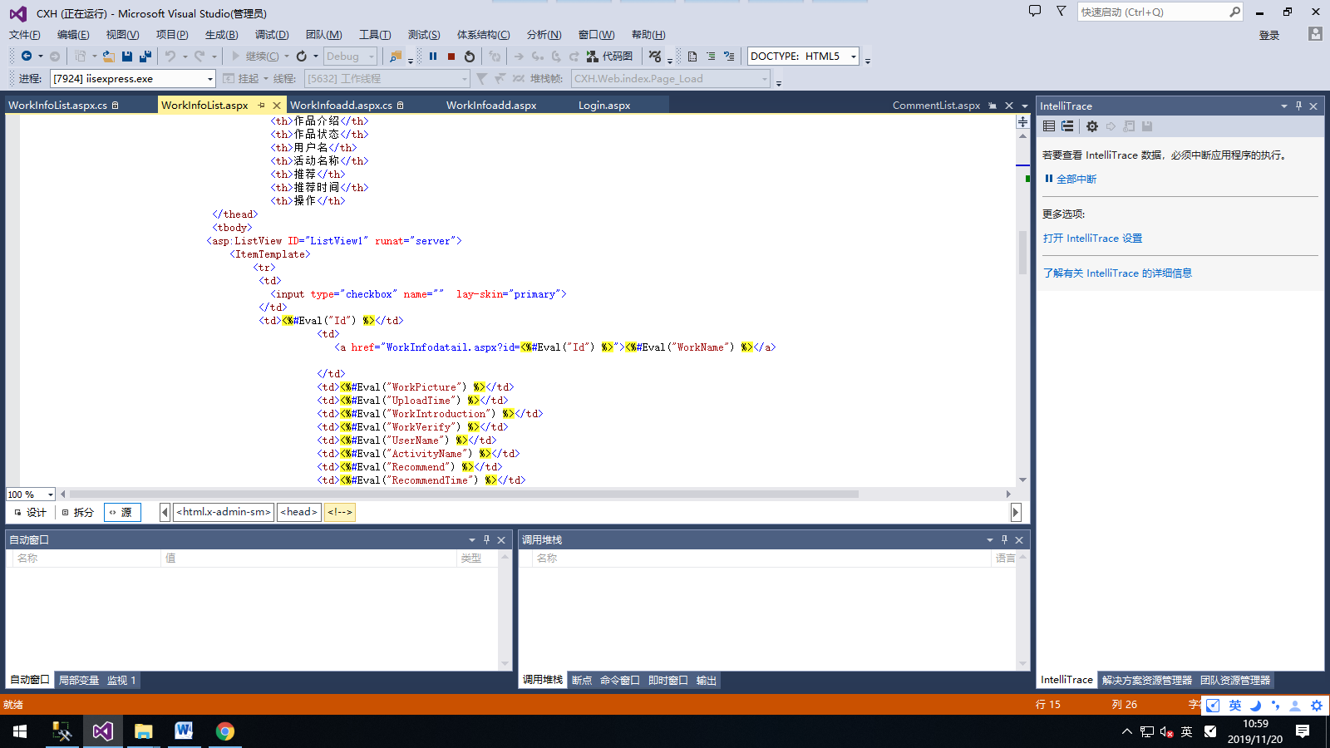

##### (4)后台

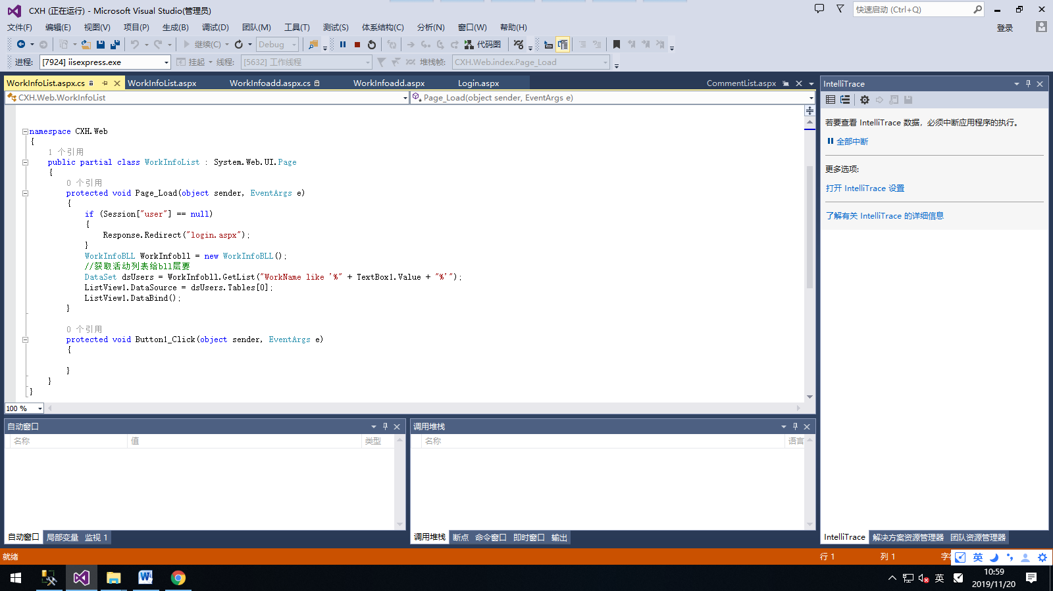

#### 4.4.3 删除作品

##### (1)对应页面 WorkDelete.aspx

##### (2)运行效果

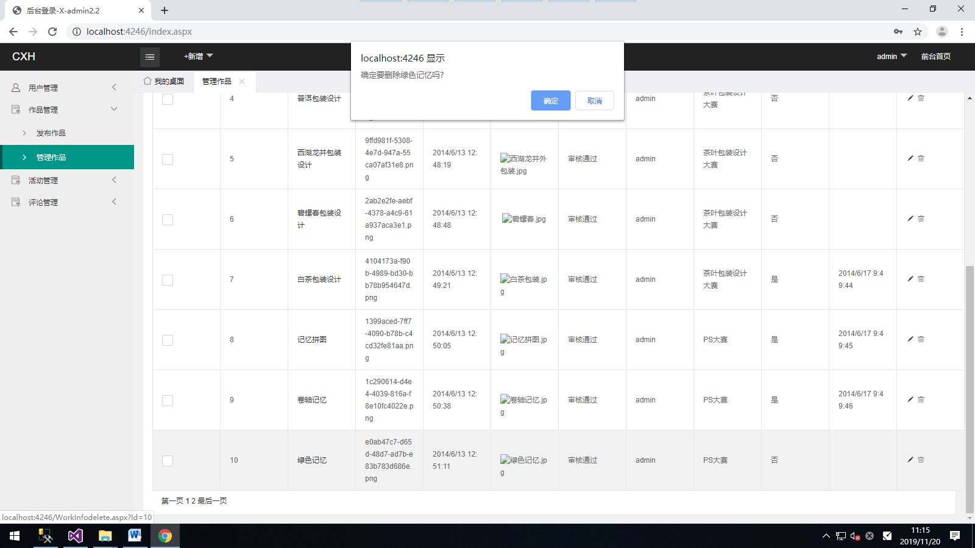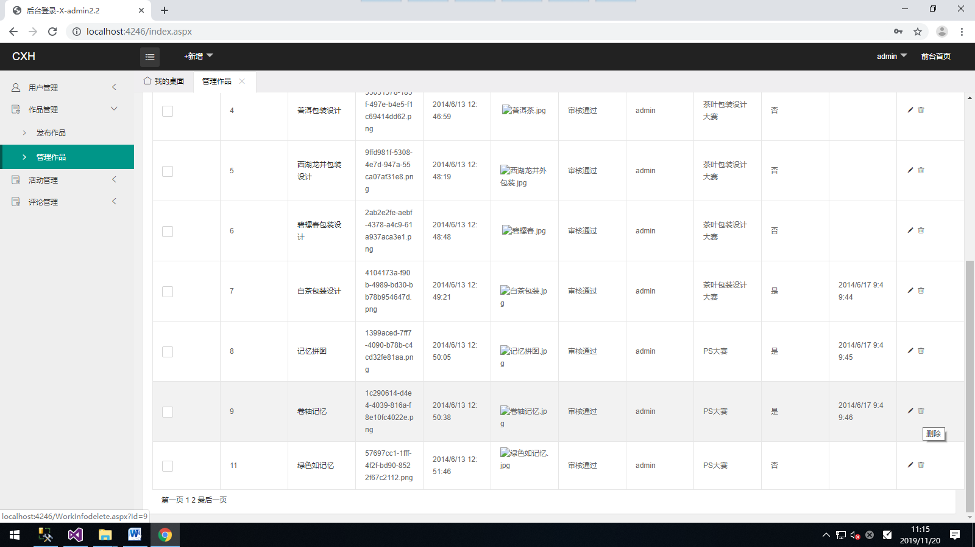

##### (3) 前台代码

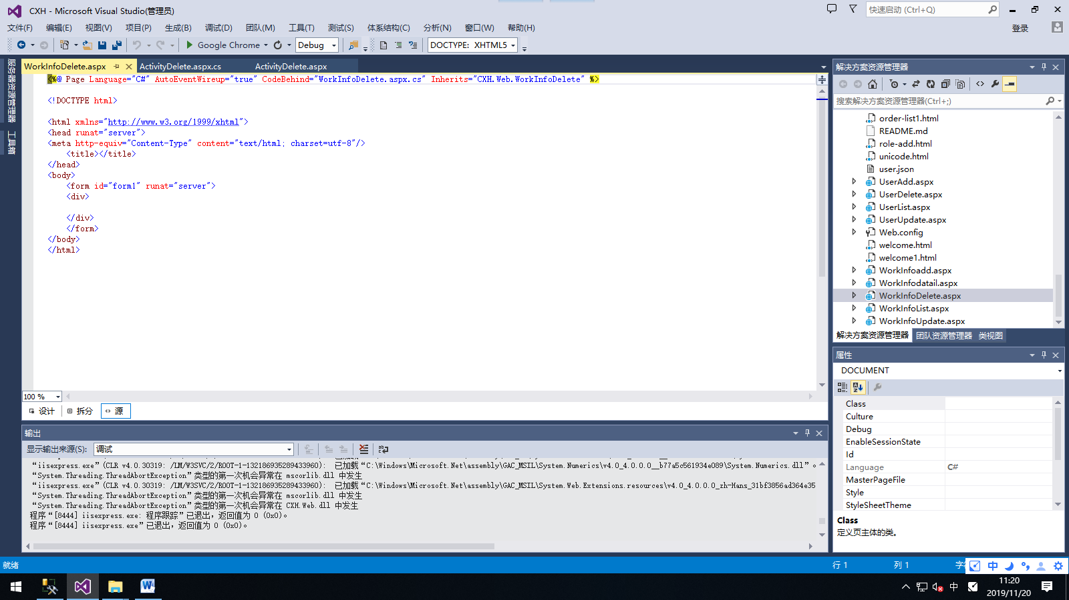

##### (4)后台

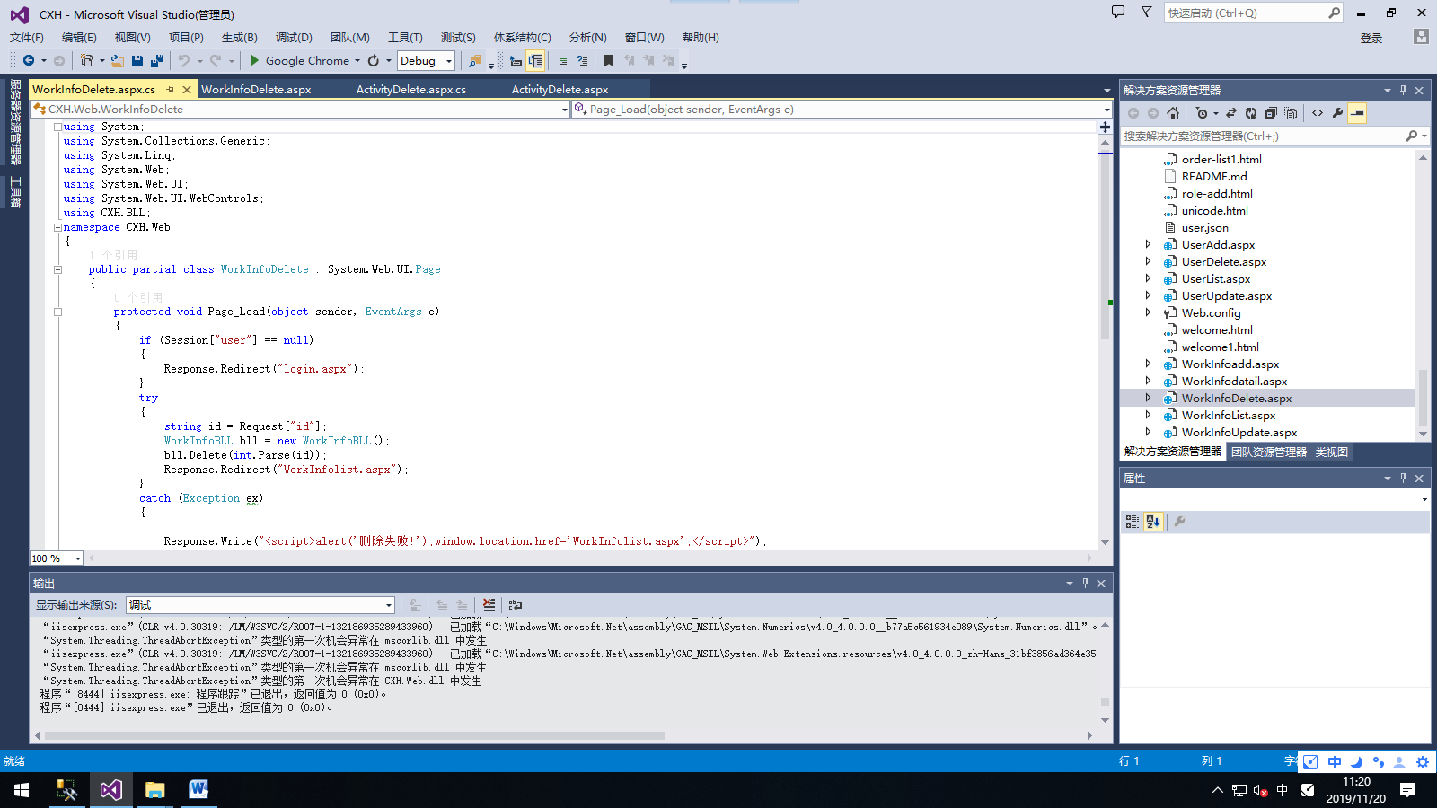

#### 4.4.4 修改作品

##### (1)对应页面 WorkUpdate.aspx

##### (2)运行效果

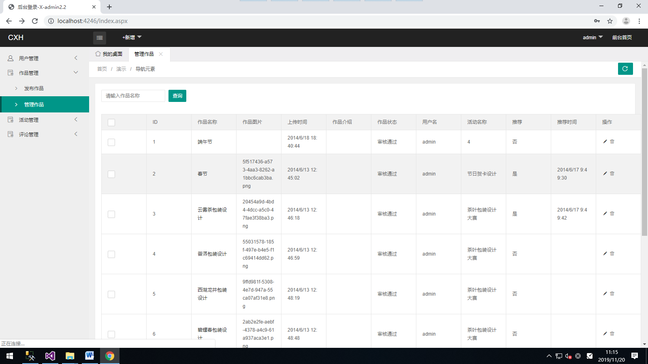

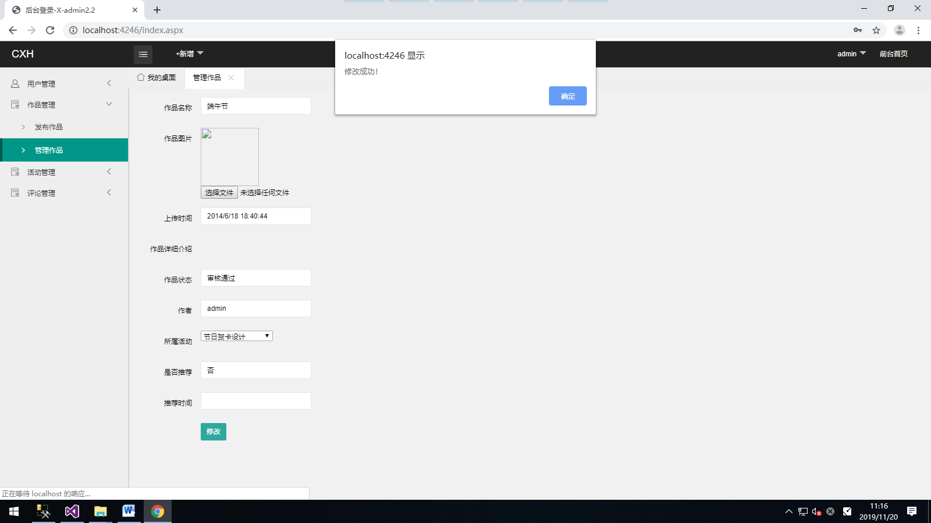

##### (3) 前台代码

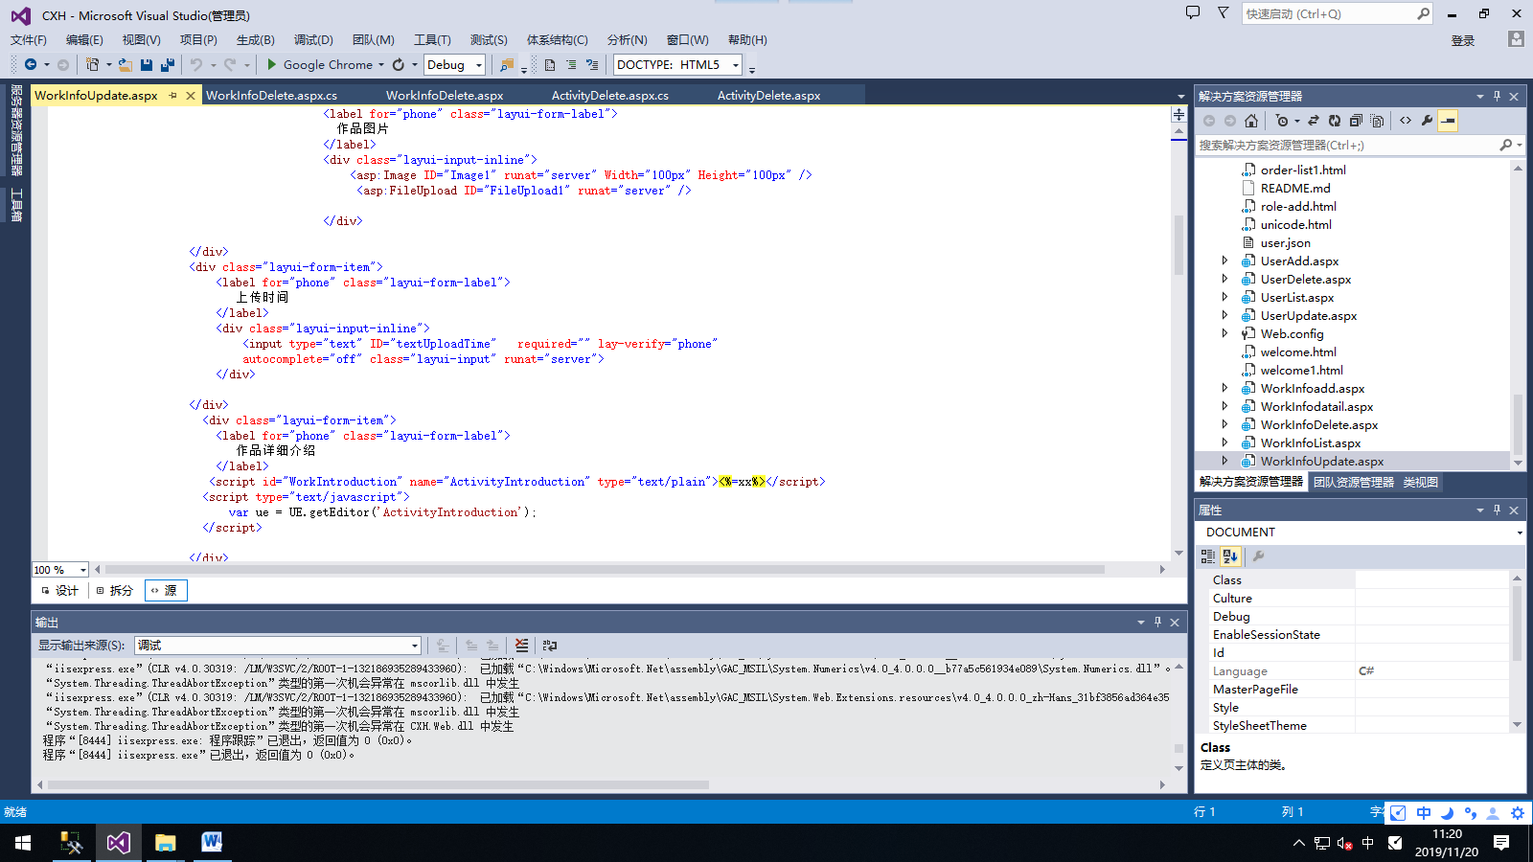

##### (4)后台

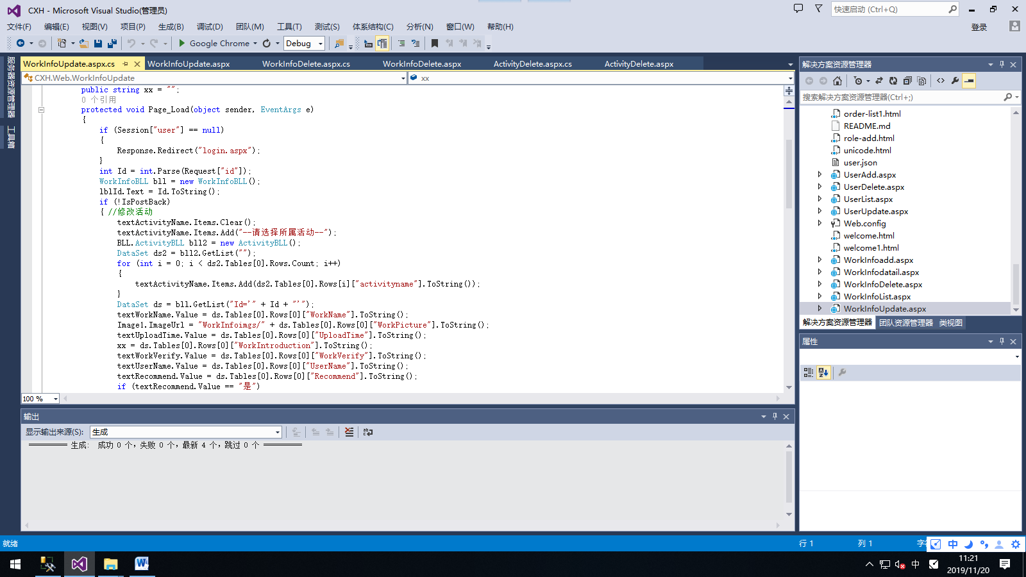

### 4.5 活动管理

#### 4.5.1 添加活动

##### (1)对应页面 ActivityAdd.aspx

##### (2)运行效果

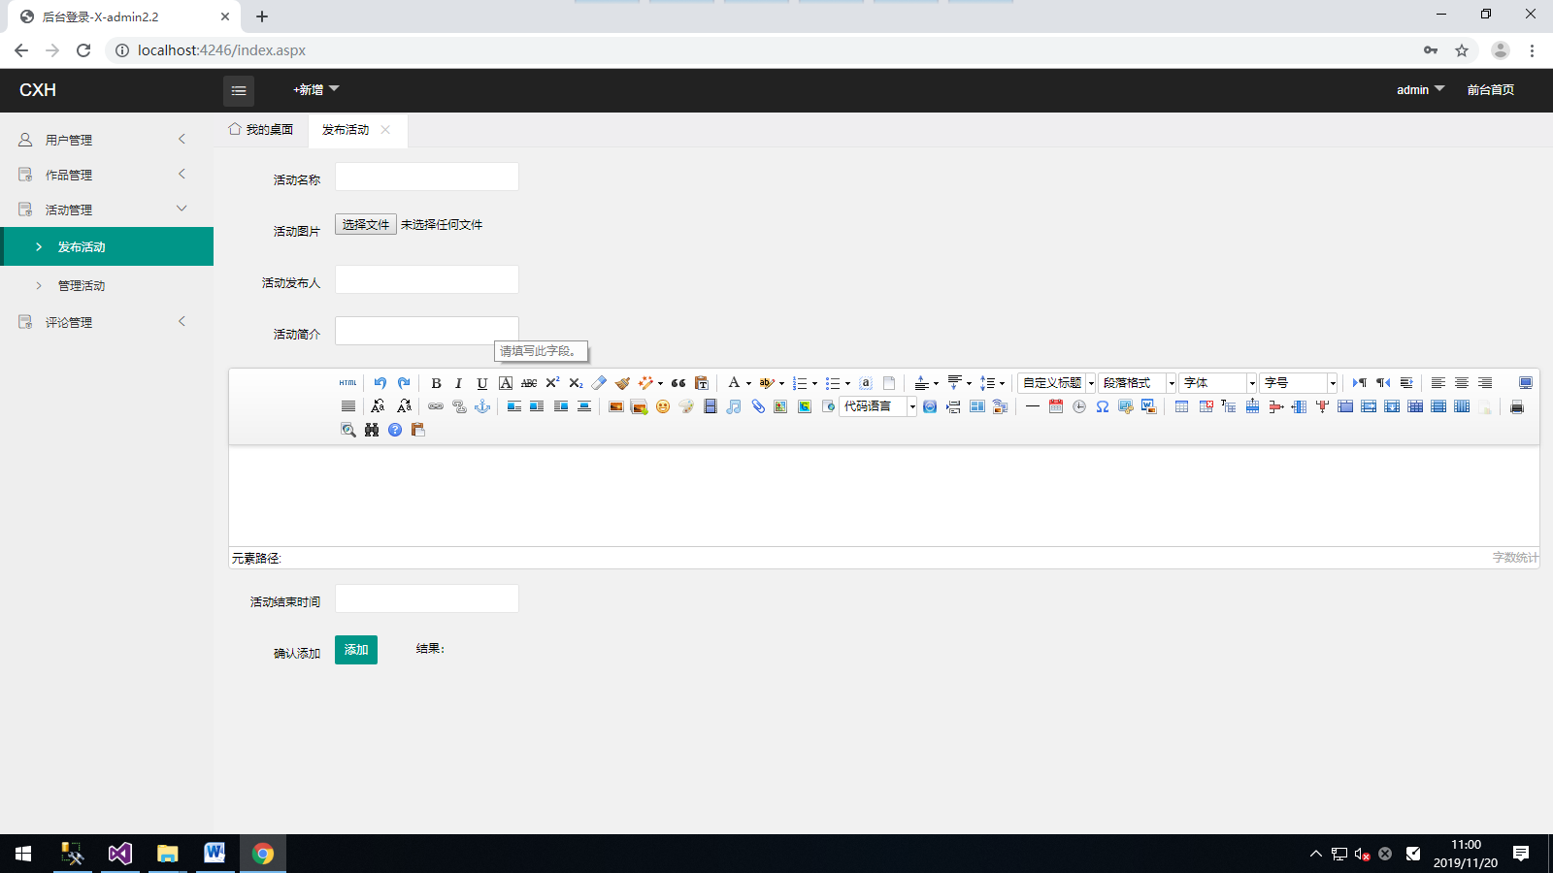

##### (3) 前台代码

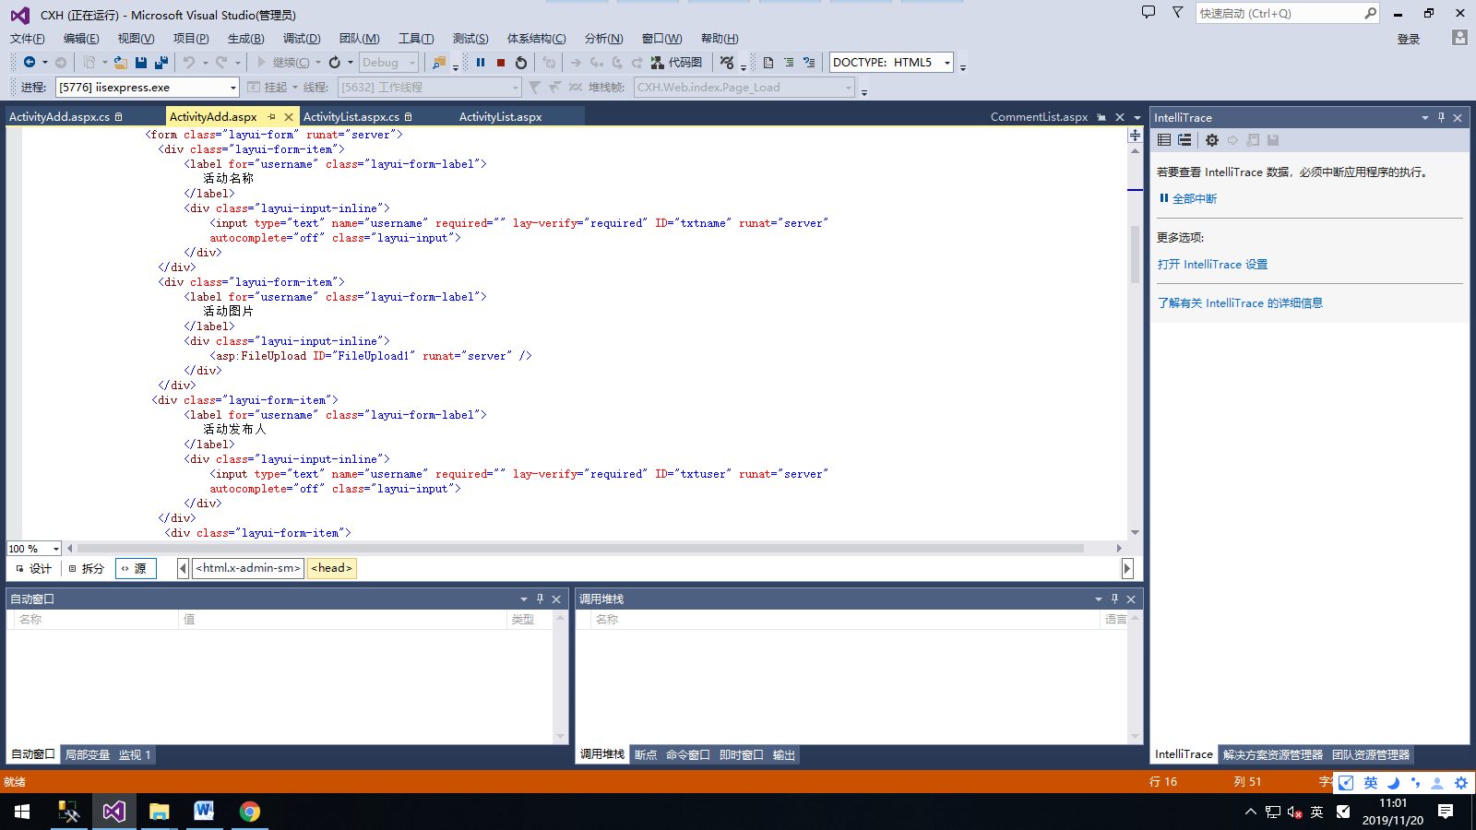

##### (4)后台

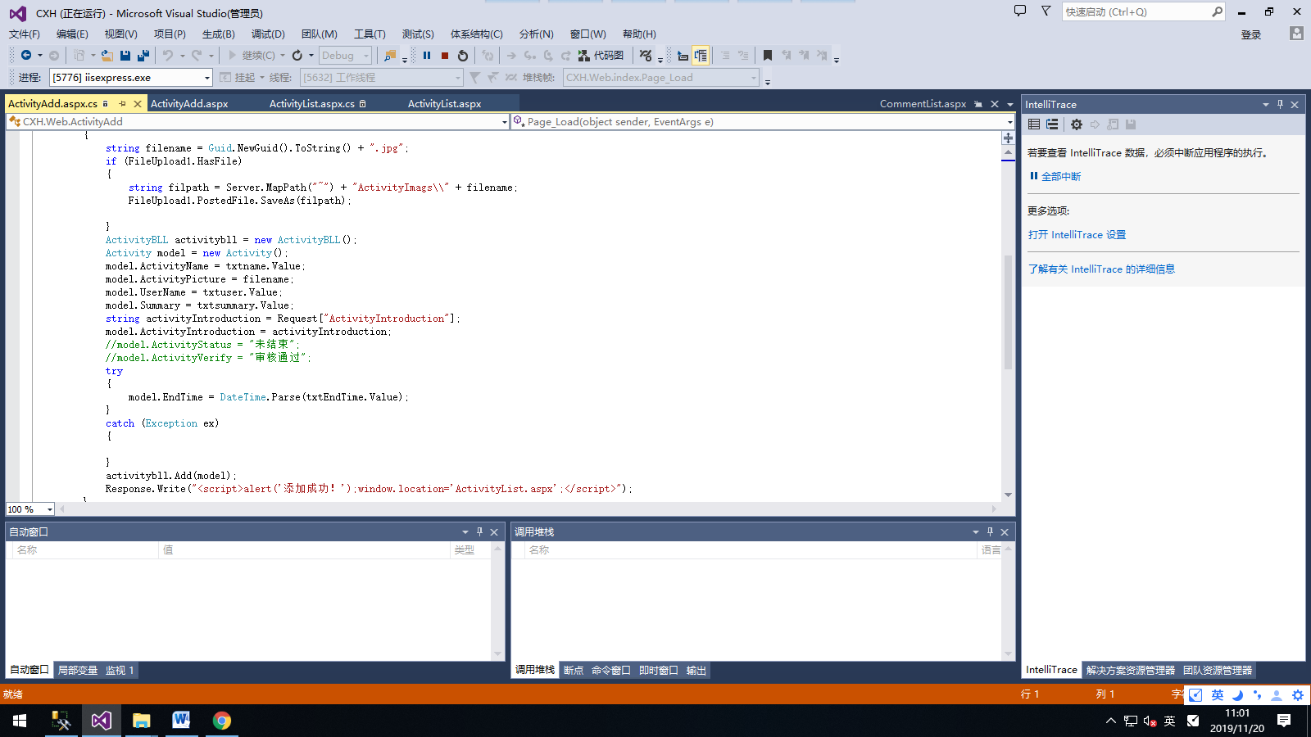

#### 4.5.2 管理活动

##### (1)对应页面 ActivityList.aspx

##### (2)运行效果

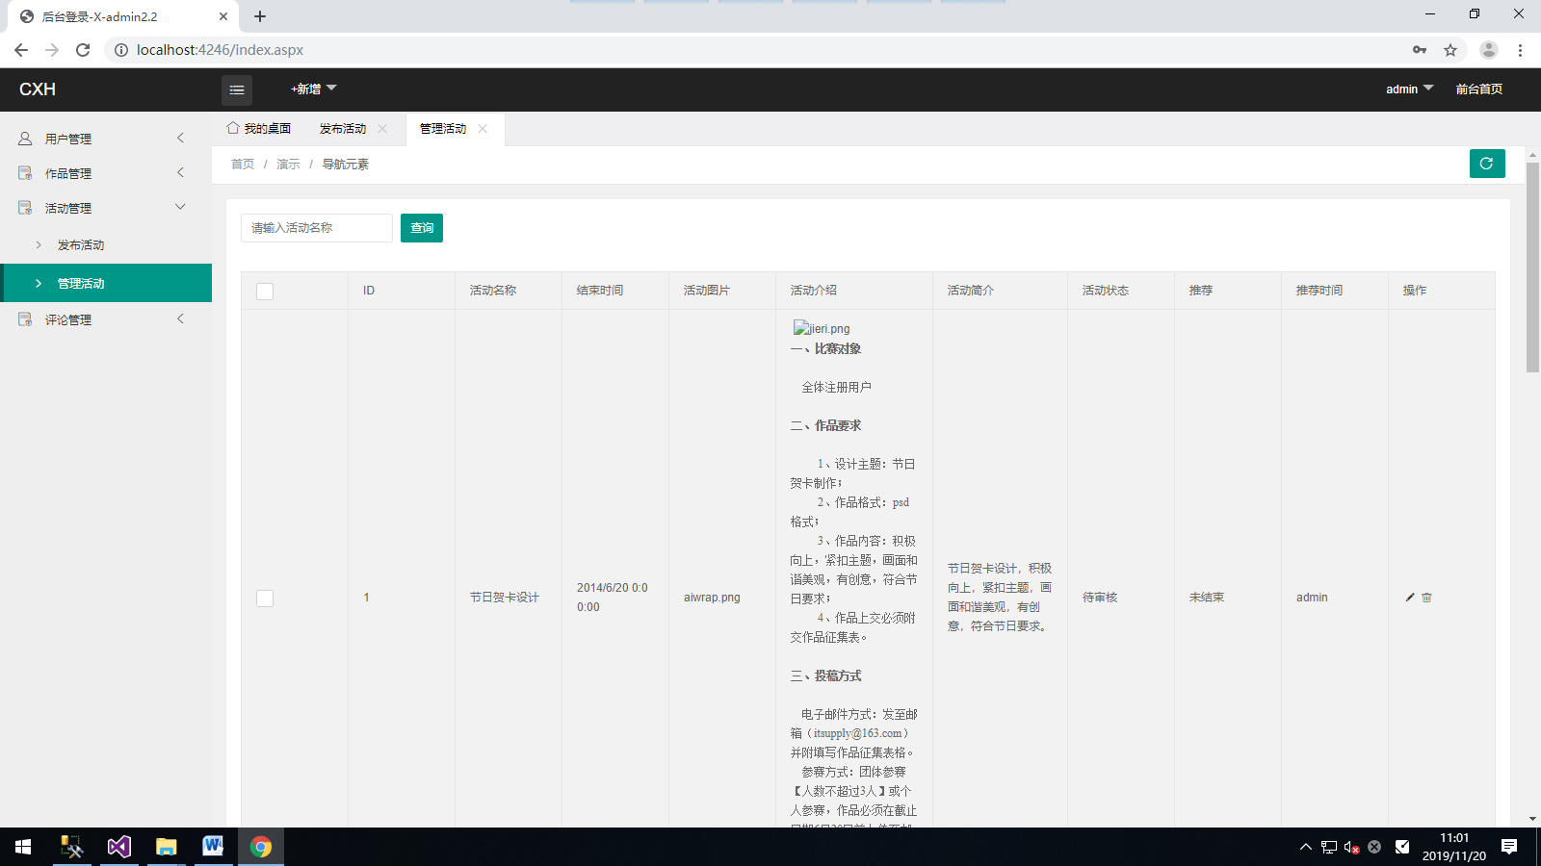

##### (3) 前台代码

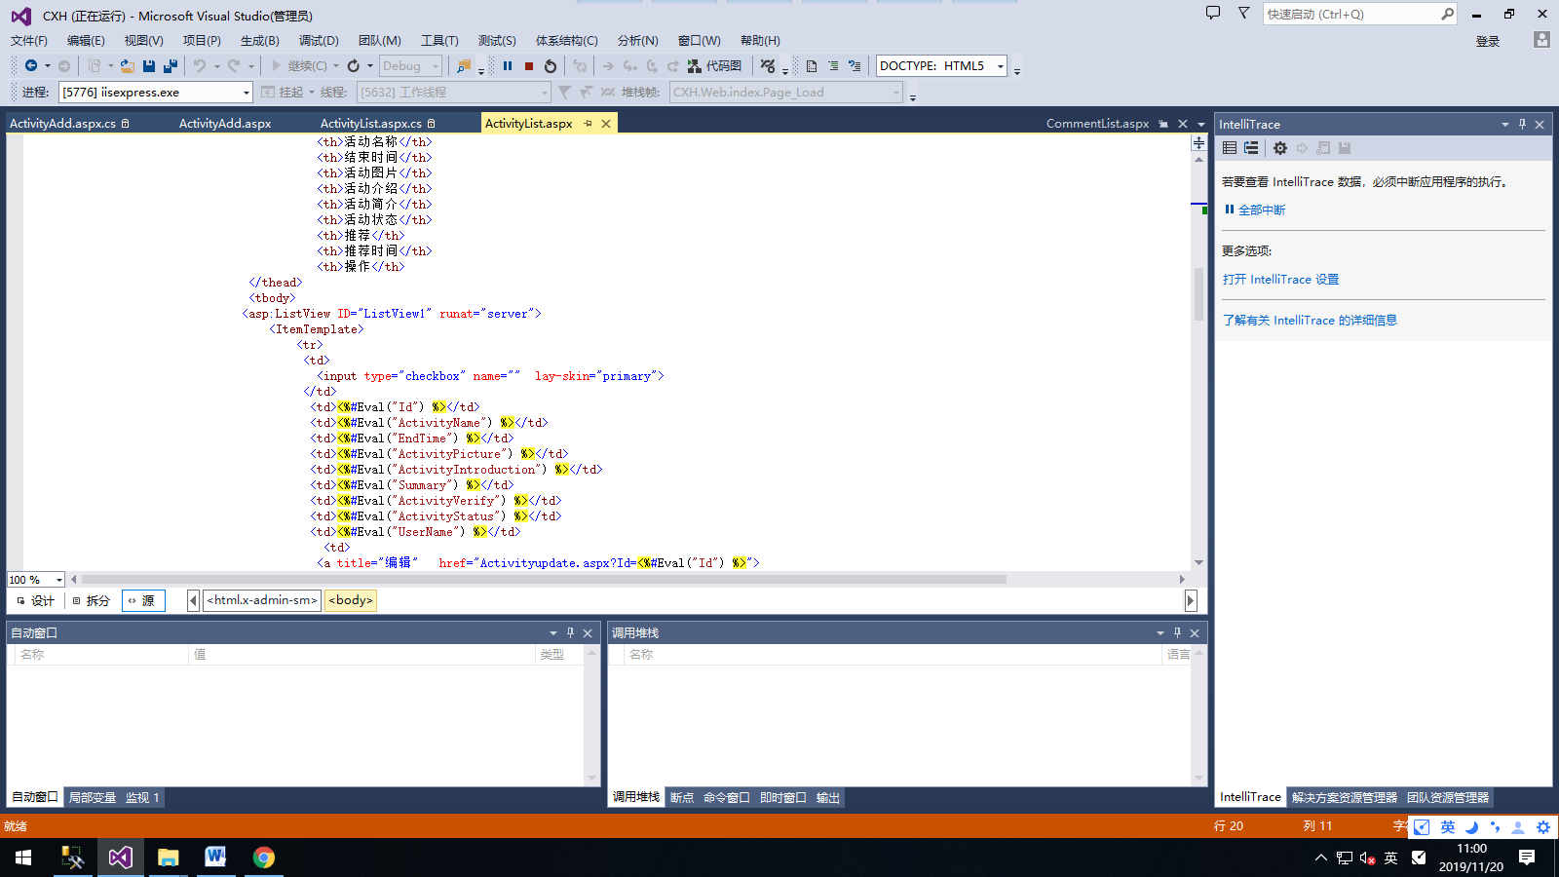

##### (4)后台

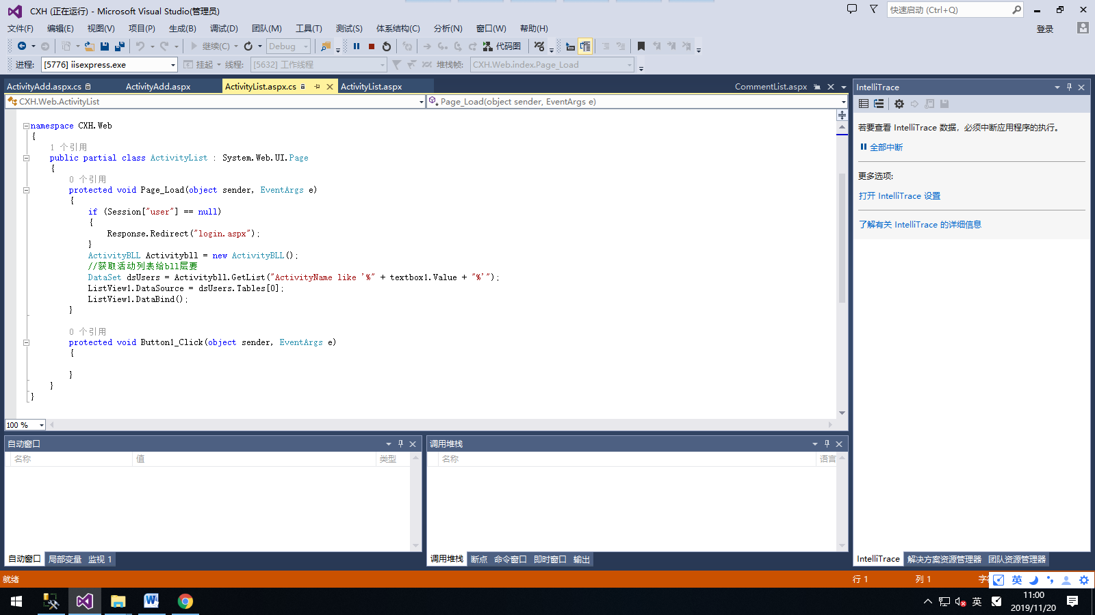

#### 4.5.3 删除活动

##### (1)对应页面 Activitydalete.aspx

##### (2)运行效果

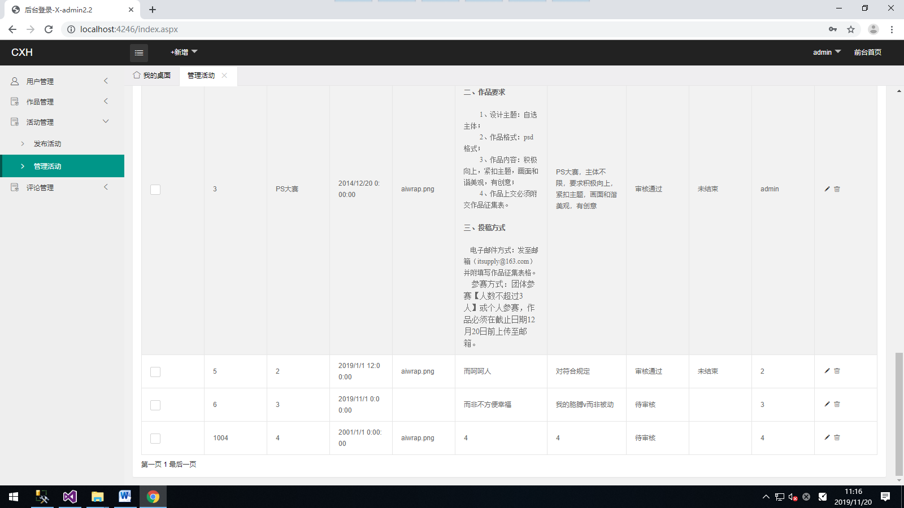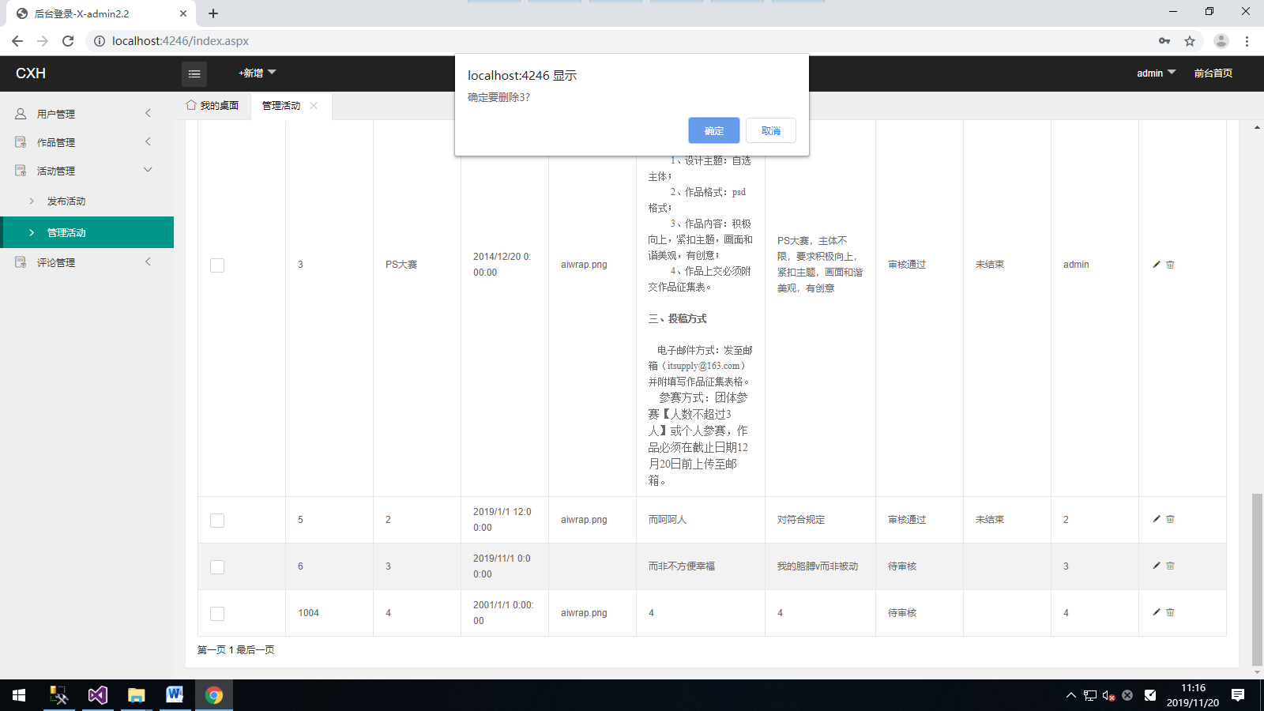

##### (3) 前台代码

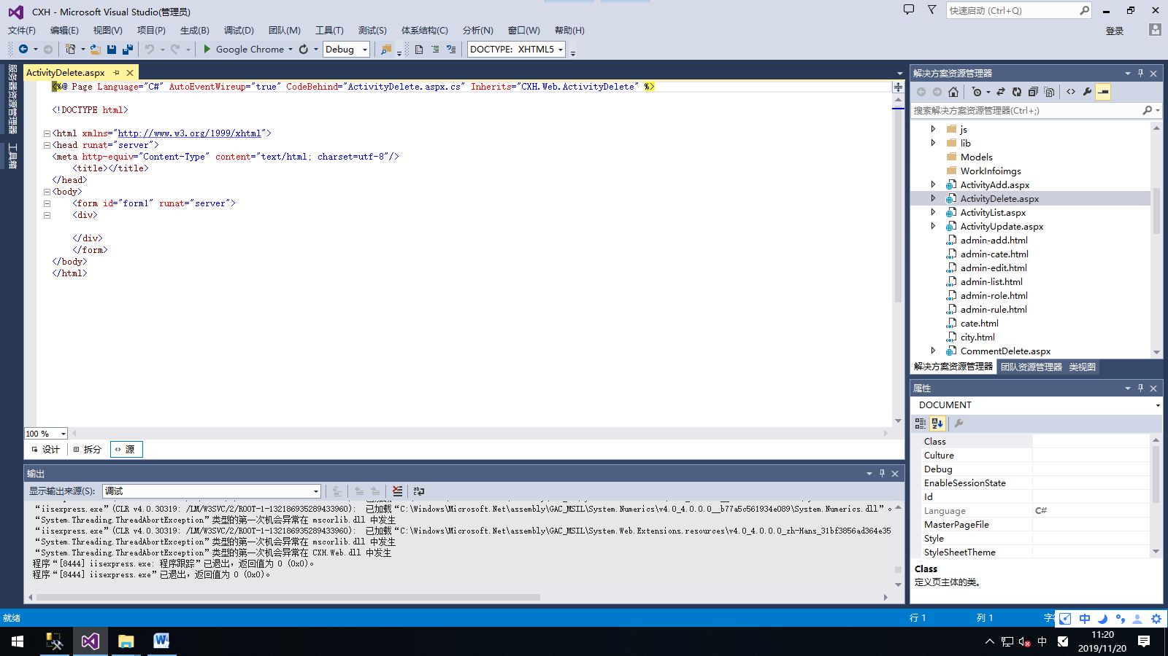

##### (4)后台

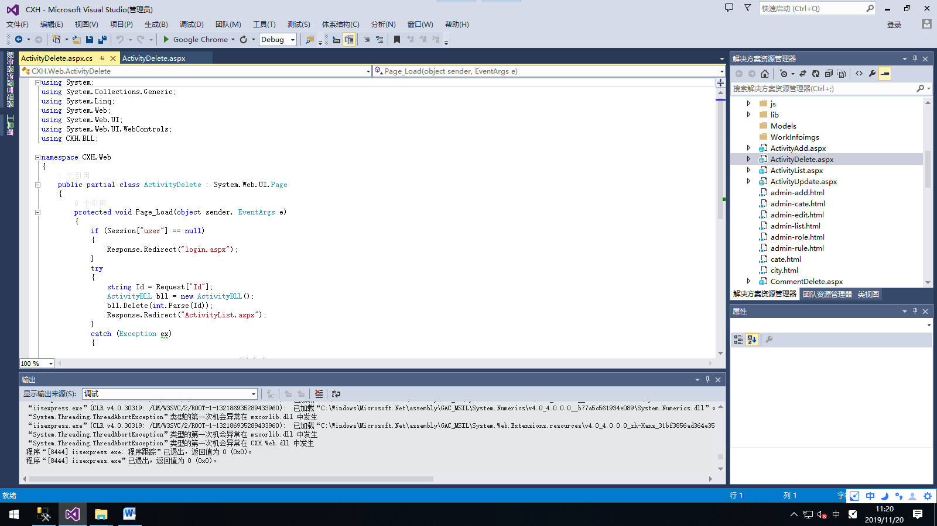

#### 4.5.4 修改活动

##### (1)对应页面 ActivityUpdateaspx

##### (2)运行效果

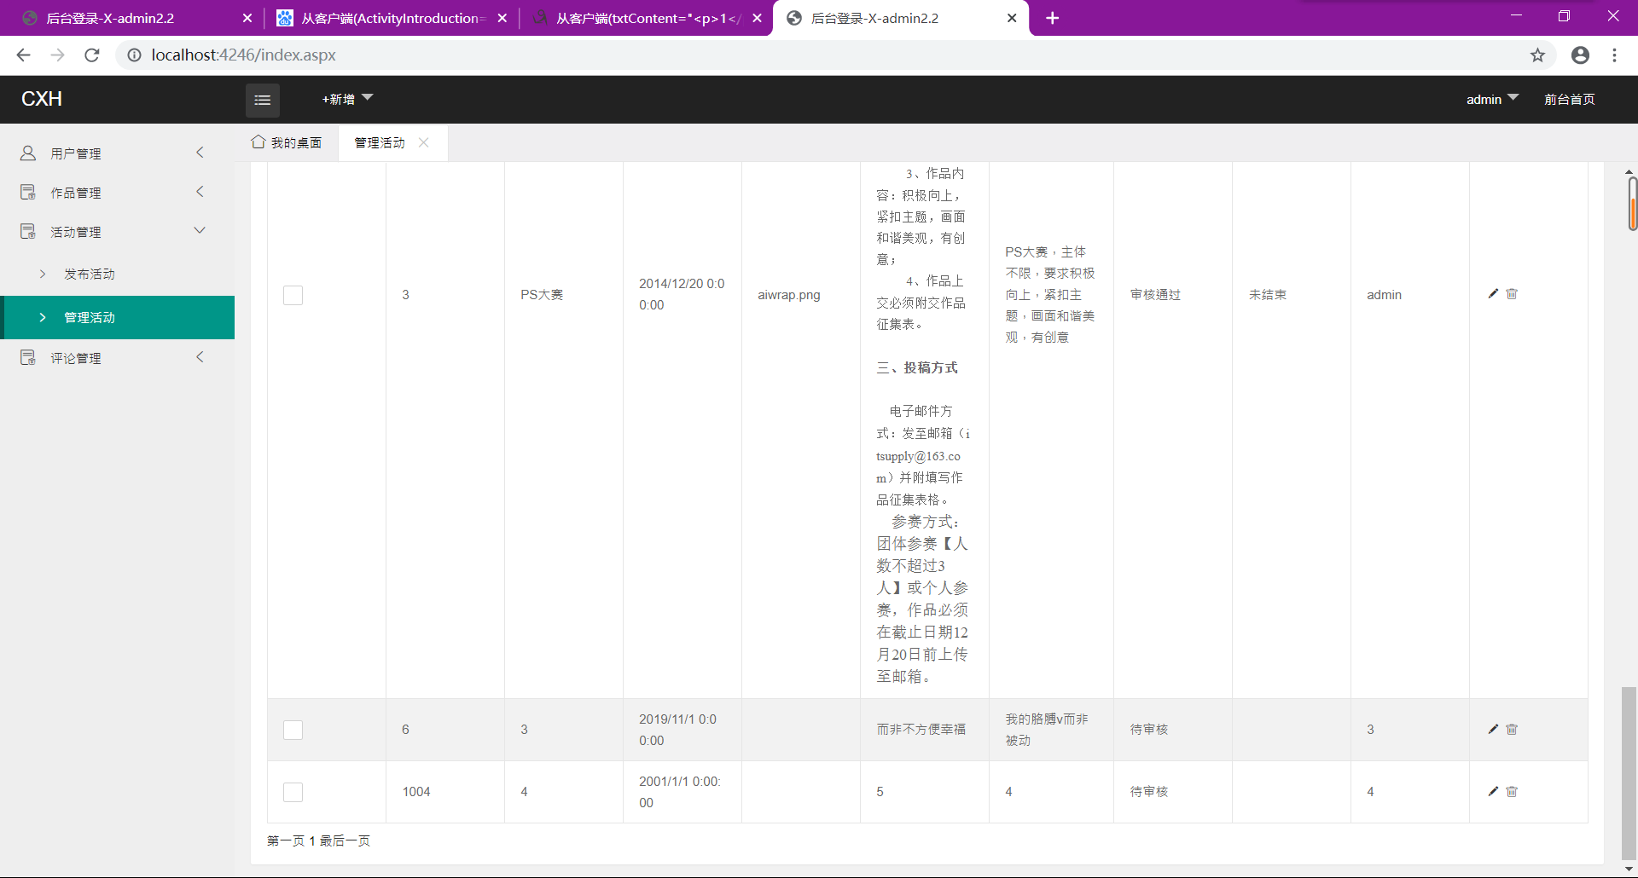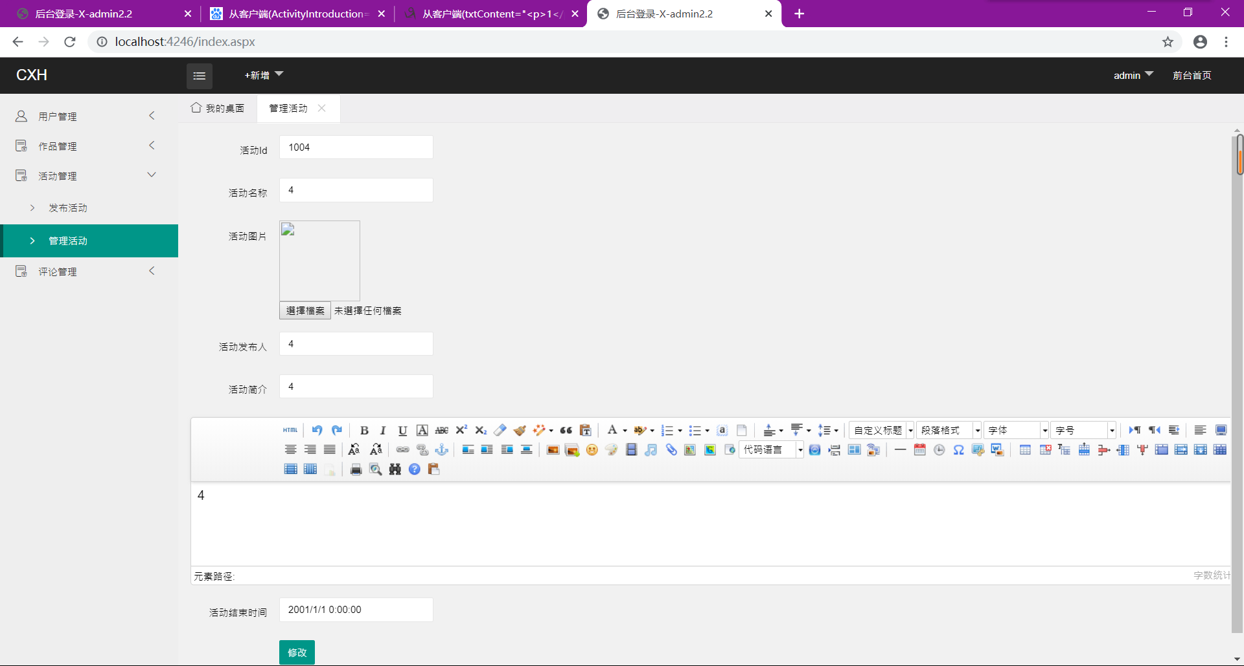

##### (3) 前台代码

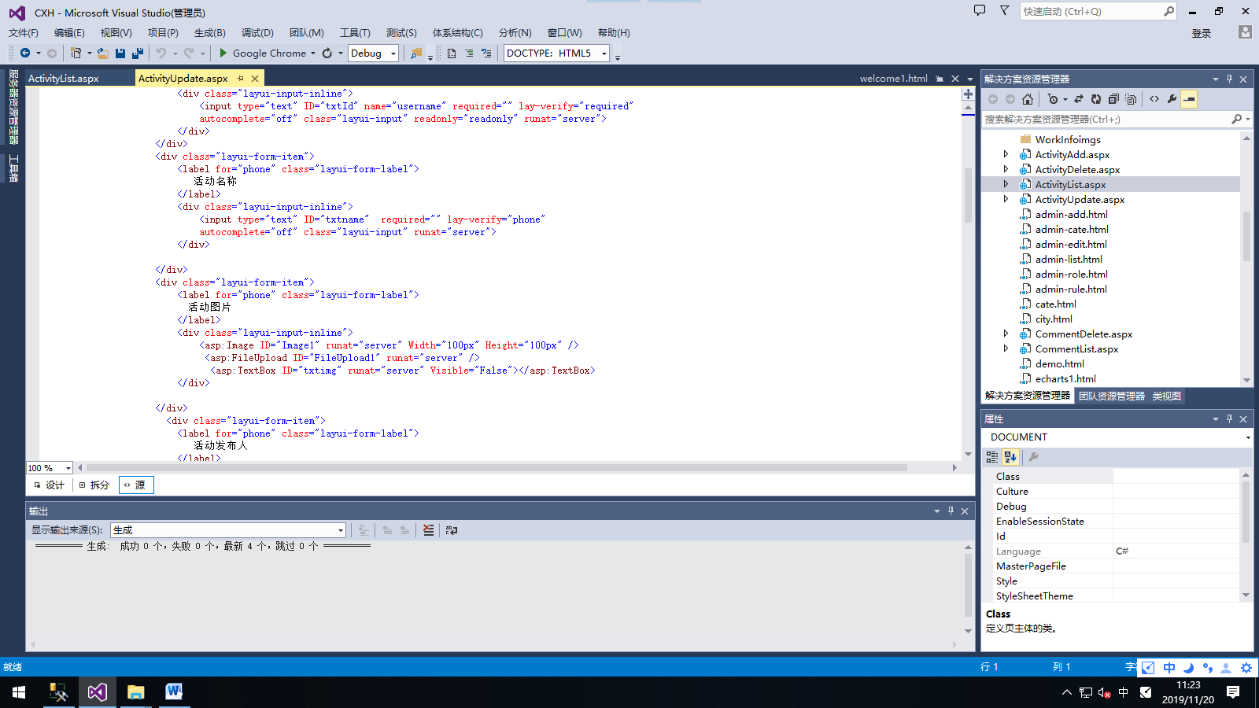

##### (4)后台

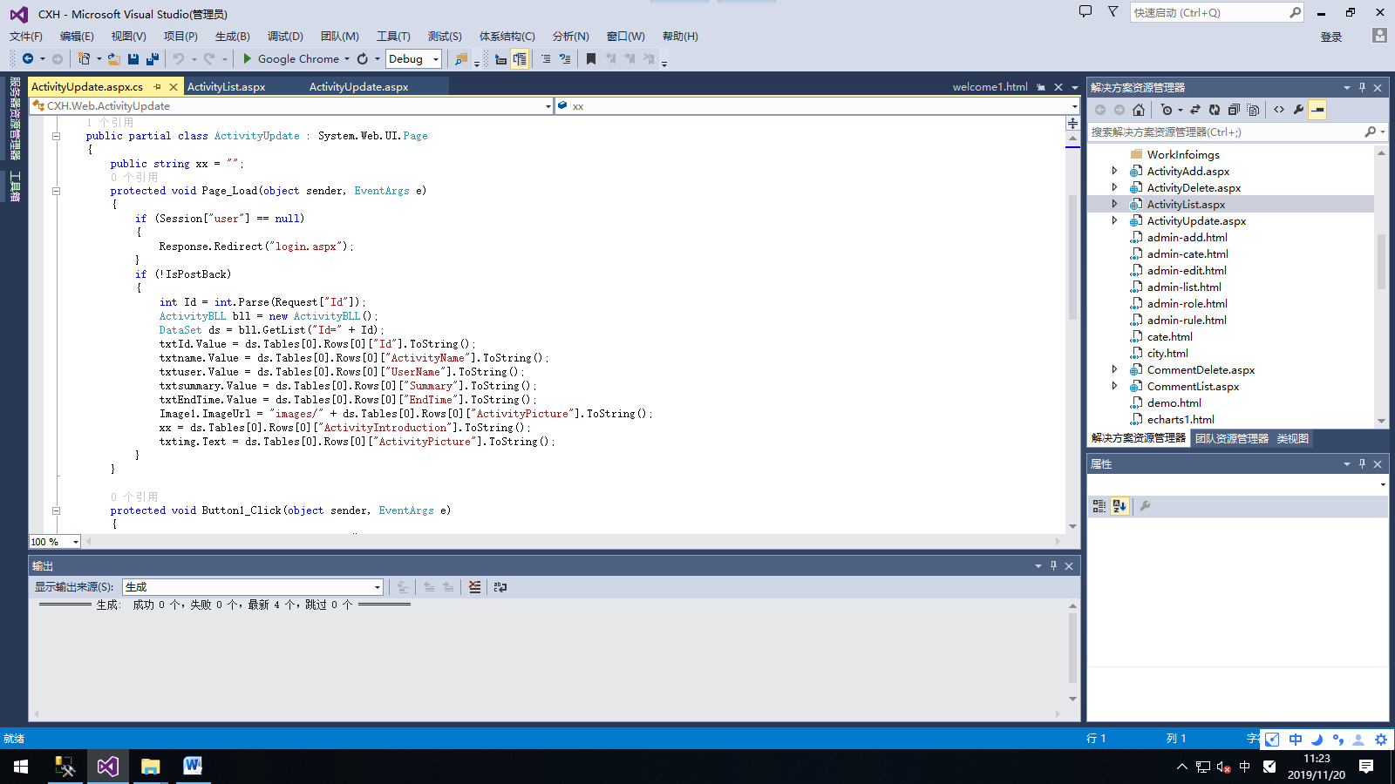

### 4.6 评论管理

#### 4.6.1 管理评论

##### (1)对应页面 CommentList.aspx

##### (2)运行效果

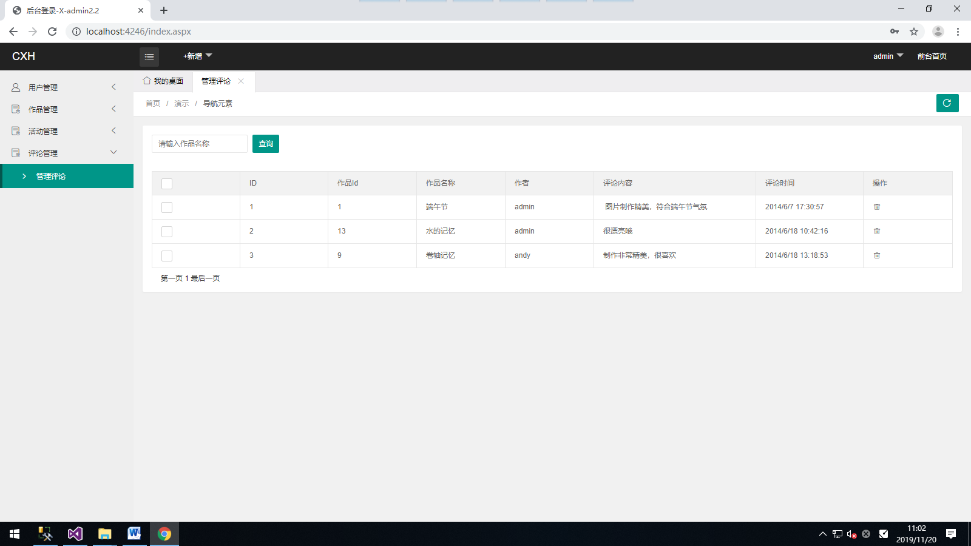

##### (3) 前台代码

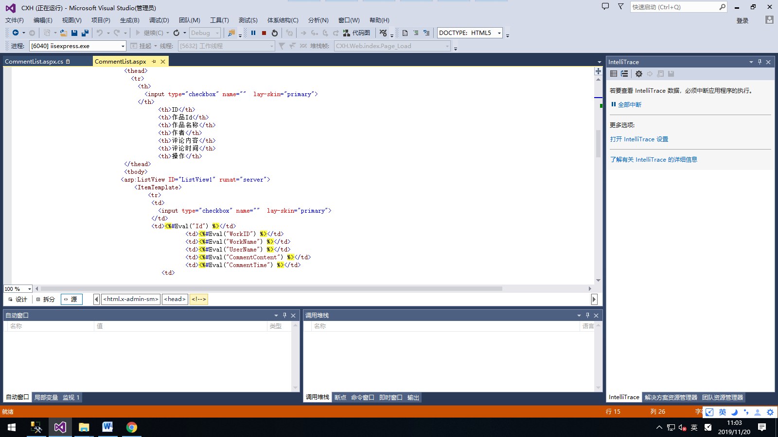

##### (4)后台

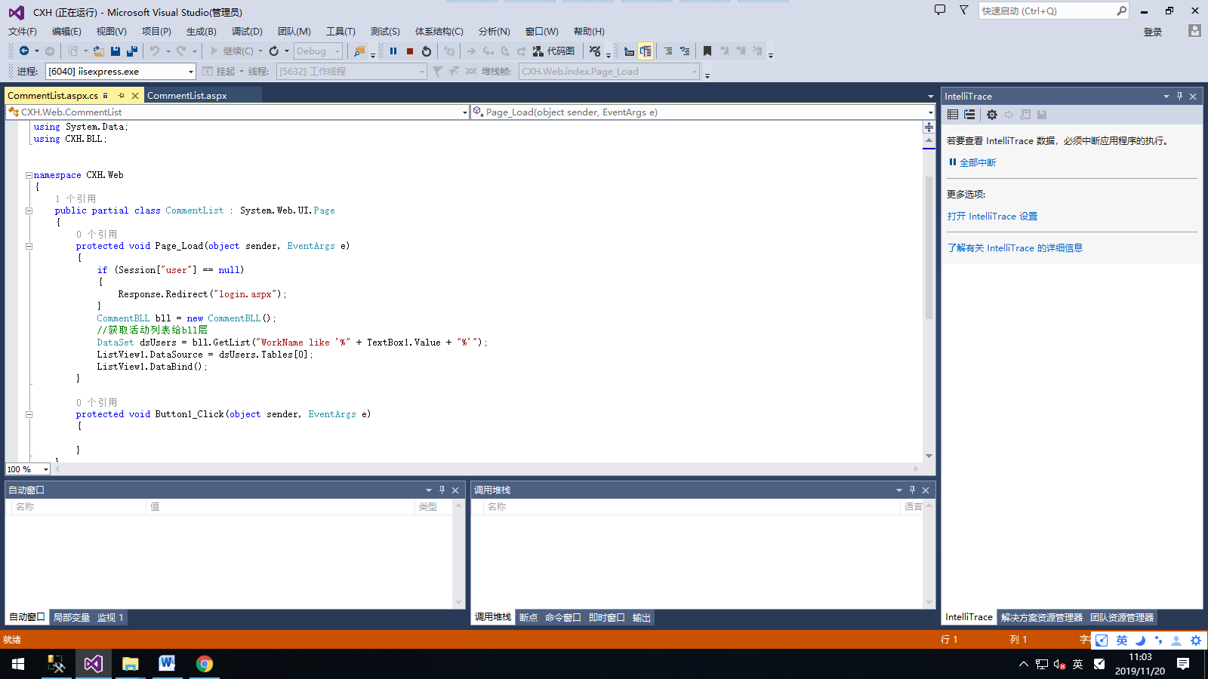

#### 4.3.3 删除评论

##### (1)对应页面 Commentdelete.aspx

##### (2)运行效果

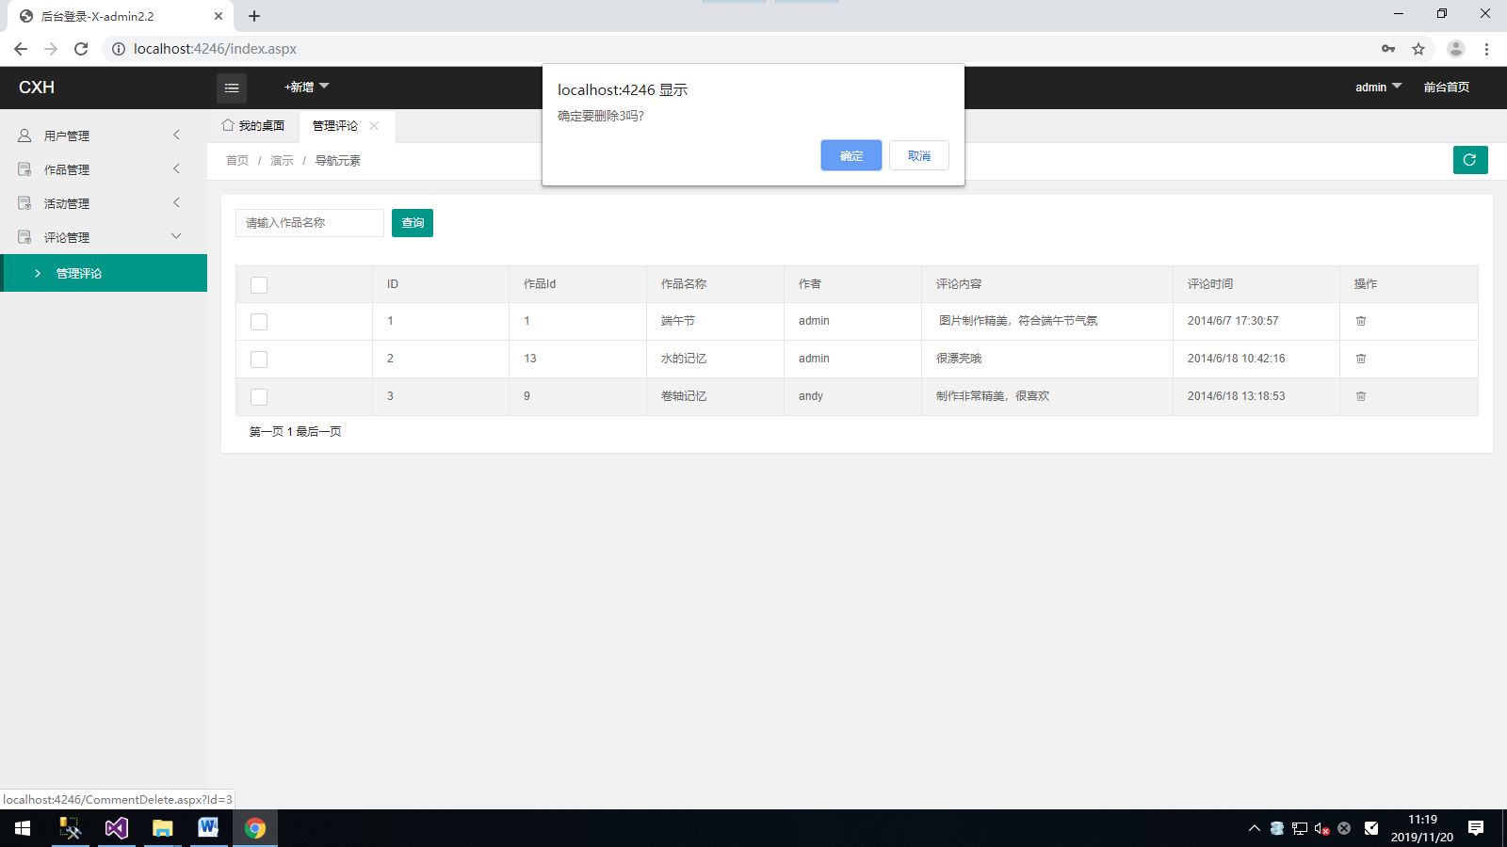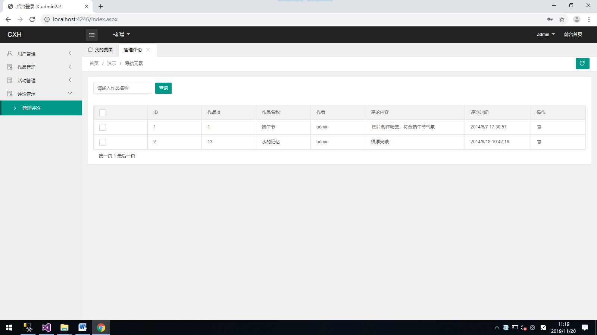

##### (3) 前台代码

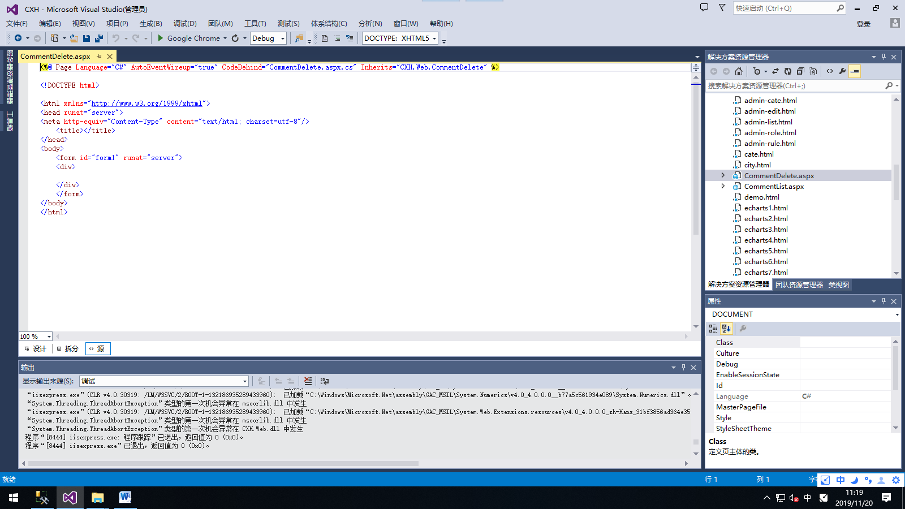

##### (4)后台

